Kính thưa quí bạn
Tôi dành cái email nầy để trả lời riêng về bột ngọt. Bài tổng hợp dài lắm dành cho người có quan tâm như chị Hương Nam.
Chuyện bột ngọt nầy cũng như nhiều chuyện khác bao giờ cũng có hai ý kiến trái nhau.
Thí dụ chuyện Tổng Thống Trump, chuyện Tổng Thống Ngô Đình Diệm, hay chuyện nhỏ hơn như là ăn đâu nành và sản phẩm đậu nành, chuyện ăn bột ngọt, chuyện ăn toàn (ròng) gạo lức muối mè... Tất cả đều có kỷ binh người chống.
Ở đây tôi trình bày một cách "khách quan" không có y hướng các độc giả về hướng nào hết.
Trước tiên là trích nguyên văn email của chị Hương Nam nằm giữa chữ (bắt đầu trích -- >) và (< -- hết trích) kể cả những link mà tác giả Vương Đằng cho các bạn để tham khảo. Sau phần trích tôi ghi thêm nhận xét của tôi về bài nầy. Tôi không quen biết tác giả mà cũng không có tình nói theo hay có tình kẻ vạch chi hết, chỉ muốn giúp quí bạn thường quan tâm đến bộ ngọt như chị Hương Nam nầy có được một quyết định có lợi nhất mà thôi.
Cái email nầy khá dài, không dành cho những bằng hữu không quan tâm tới bột ngọt. Các bạn đọc tới khi ngán thì dừng (có hai attachments)
HCD (29-Aug-2017)
-----------
Trước tiên các bạn đọc nguyên văn bài viết kể cả link trích dẫn (thường các link chỉ đưa vào home page, không đưa tới phần tác giả Vương Đằng mượn để chứng minh, huề tiền).
(Theo qui ước xưa nay chữ tím là của hcd tôi viết vào, còn chữ xanh két hay chữ đen nghiêng là trích email của người khác. Không thấy màu chữ hay hình xin các bạn đọc attachment, không có attachment thì delete luôn, đừng đọc)
(bắt đầu trích -- >)
From: HNam [mailto:huo am1@yaho o.com]
Sent: Tuesday, August 29, 2017 1:10 PM
To: huy017@juno.com
Subject: Fwd: Kính gởi lần 2 về NGUY HẠI CỦA BỘT NGỌT

Kính chào Thầy HCĐẳng,
Vì vấn đề nầy có rất nhiều người còn đang lấn cấn ( có hơn 3 Trường đã nhận Email : gần 1000 người) . Kính mong Thầy dành chút thì giờ cho ý kiến để giúp đỡ như Thầy vẫn thường hay giúp người!
Kính thư,
Hương Nam

---------- Forwarded message ----------
From: HNam <huon am1@yah o.com>
Kính chào Giáo sư Huỳnh Chiếu Đẩng,
HNam biết Thầy hiểu biết rất rộng! Riêng về bột ngọt, Thầy cũng đã gởi ý kiến cùng những dẫn chứng xác thực!
Một lần nưã, mong Thầy bỏ chút thì giò quý báu nhận định về bài viết dưới đây để giúp nhiều người hiểu rõ hơn.
Cảm ơn Thầy rất nhiều!
HNam

---------- Forwarded message ----------
Subject: NGUY HẠI CỦA BỘT NGỌT <moingaybaovesuckhoe@gmail.com>
NGUY HẠI CỦA BỘT NGỌT (MSG)
Vương Đằng

Cùng quý bà con, thân hữu và học trò cũ của Vương Đằng,
Dĩ nhiên quý vị biết rằng VĐ không phải là bác sĩ y khoa, cũng không có bằng cấp chuyên khoa về dinh dưỡng. Nhưng không thể tiếp tục làm ngơ trước thói quen của quý bà con, thân hữu và học trò cũ đã và đang ăn uống thực phẩm pha trộn bột ngọt, nên VĐ bỏ thì giờ tra cứu, sưu tầm những gì về sự nguy hại của bột ngọt chắc chắn có ảnh hưởng độc hại cho cơ thể, tâm lý và tinh thần của những ai đã và đang dùng nó.
Ở Hoa Kỳ và các nước Tây phương, đại đa số không có mua bột ngọt để trong nhà bếp hầu ướp, nêm vào thực phẩm; nhưng đại đa số người Việt lẫn người Mỹ vẫn chưa đề cao cảnh giác rằng tất cả các tiệm bán thức ăn nhanh (như McDonald’s, Burger King, KFC, v.v.) đều có bỏ bột ngọt vào những gì họ bán ra.
VĐ viết rất tóm tắt để quý vị nắm vững các vấn đề đưa ra. Ai muốn tìm hiểu chi tiết hơn hãy truy cập mạng lưới toàn cầu hay tra cứu tài liệu mà TV sẽ liệt kê trong bài nầy.
*
Glutamic acid thiên nhiên có trong chất đạm (protein) của thịt cá, trái cây, v.v.. là chất tốt, cần thiết cho cơ thể; nhưng glutamic acid biến chế từ các cơ xưởng được mệnh danh là bột ngọt hay MSG (được biến chế đầu tiên ở Kombu, Nhựt Bản, do một nhà hóa học người Nhựt vào năm 1908) thì không tốt cho chúng ta.
Mức độ độc hại của bột ngọt đối với một cá nhân sẽ cao hay thấp tùy thuộc vào ba yếu tố:
- Thời gian đã dùng (dài hay ngắn)
- Số lượng dùng (nhiều hay ít)
- Phản ứng cơ thể mỗi cá nhân đối với bột ngọt; cho nên có người bị lâm bệnh nầy, có người kia vướng bệnh khác; có người chưa cảm thấy triệu chứng rõ ràng gì cả nhưng biết đâu một ngày nào đó, sự nguy hại của bột ngọt sẽ bộc phát.
*
Căn cứ vào những nghiên cứu chân chính của nhiều bác sĩ Tây phương, nhứt là ở Hoa Kỳ (trong số đó cuốn sách nhan đề “Excitotoxins: The Taste that Kills”—nghĩa Việt ngữ là “Độc Chất Kích Thích: Hương Vị Giết Người”—do bác sĩ Russell L. Blaylock biên soạn đưa ra tất cả nguy hại của bột ngọt đối với con người) monosodium glutamate được người Việt chúng ta gọi là bột ngọt có thể là nguyên nhân chính của các vấn nạn sau đây:
A. SỰ NGUY HẠI CHO BỘ ÓC:
Đây là nguy hại quan trọng nhứt của bột ngọt. Nó sẽ từ từ phá hoại bộ óc của quý vị trên nhiều phương diện, nhứt là hệ thống thần kinh, và từ đó quý vị có thể bị một hay nhiều loại bịnh liên quan đến não bộ, như tai biến mạch máu não, bịnh Parkinson, bệnh Down, bệnh lẫn tuổi già (Alzheimer’s), v.v..
Tài liệu tham khảo:
- Hội Thảo do Các Viện Sức Khỏe Quốc Gia (the National Institutes of Health) ở Hoa Kỳ, tổ chức từ ngày 3 đến 5 tháng 5, năm 1998 ở Bethesda, tiểu bang Maryland, USA (National Institutes of Health, The Glutamate Cascade; Common Pathways of Central Nervous System Disease States. Conference. Bethesda, Maryland, May 3-5, 1998)
Nếu muốn và có thể đọc Anh văn, xin hãy vào mạng và truy cập theo thứ tự sau:
a. http://www.nida.nih.gov/
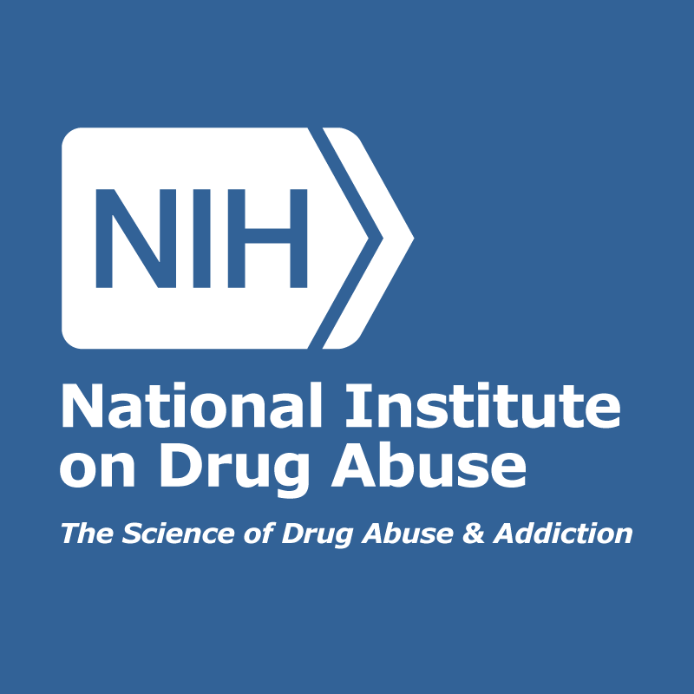 | National Institute on Drug Abuse (NIDA)  www.nida.nih.gov
- b. Information for Researchers and Health Professionals
c. Meetings
d. What’s New
e. What’s New Contents
f. Past Meeting Summaries
g. 1998
h. The Glutamate Cascade Common Pathways of Central Nervous System Disease States – Program Book – May 3-5 1998
i. Program Book
- Kwok, R.H.M. The Chinese restaurant syndrome. Letter to the editor. N Engl J Med 278: 796, 1968.
- Lucas, D.R. and Newhouse, J. P. The toxic effect of sodium-L-glutamate on the inner layers of the retina. AMA Arch Ophthalmol 58: 193-201, 1957.
- Olney, J.W. Brain lesions, obesity, and other disturbances in mice treated with monosodium glutamate. Science. 164: 719-721, 1969.
- Olney, J.W., Ho, O.L., and Rhee, V. Brain-damaging potential of protein hydrolysates. N Engl J Med 289: 391-393, 1973.
- Schainker, B., and Olney, J.W. Glutamate-type hypothalamic-pituitary syndrome in mice treated with aspartate or cysteate in infancy. J Neural Transmission 35: 207-215, 1974.

- SỰ RỐI LOẠN VỀ HỌC HỎI VÀ TRÍ NHỚ
Theo các tài liệu dưới đây:
1. Araujo, P.E., and Mayer J. Activity increase associated with obesity induced by monosodium glutamate in mice. Am J Physiol 225: 764-765, 1973.
2. Nemeroff, C.B., Konkol, R.J., Bissette, G., Youngblood, W., Martin, J.B., Brazeau, P., Rone, M.S., Prange, A.J. Jr., Breese, G.R. and Kizer, J.S. Analysis of the disruption in hypothalamic-pituitary regulation in rats treated neonatally with monosodium glutamate (MSG): Evidence for the involvement of tuberoinfundibular cholinergic and dopaminergic systems in neuroendocrine regulation. Endocrinology 101: 613-622, 1977.
3. Pizzi, W.J., Barnhart, J.E., and Fanslow, D.J. Monosodium glutamate administration to the newborn reduces reproductive ability in female and male mice. Science 196: 452-454, 1977.
4. Pradhan, S.N., Lynch, J.F., Jr. Behavioral changes in adult rats treated with monosodium glutamate in the neonatal state. Arch Int Pharmacodyn Ther 197: 301-304, 1972.
5. Iwata, S., Ichimura, M., Matsuzawa, Y., Takasaki, Y., and Sasaoka, M. Behavioral studies in rats treated with monosodium L-glutamate during the early states of life. Toxicol Lett 4: 345-357, 1979.
6. Vorhees, C.V., Butcher, R.E., Brunner, R.L., and Sobotka, T.J. A developmental test batter for neurobehavioral toxicity in rats: a preliminary analysis using monosodium glutamate, calcium carrageenan, and hydroxyurea. Toxicol Appl Pharm 50: 267-282, 1979.
7. Vogel, J.R., and Nathan, B.A. Learned taste aversions induced by high doses of monosodium L-glutamate. Pharmacol Biochem Behav 3: 935-937, 1975.
8. Berry, H.K., and Butcher, R.E. Biochemical and behavioral effects of administration of monosodium glutamate to the young rat. Soc Neurosci 3rd Ann Mtg. S.D. 5/8/1973.
9. Berry, H.K., Butcher, R.E., Elliot, L.A., and Brunner, R.L. The effect of monosodium glutamate on the early biochemical and behavioral development of the rat. Devl Psychobiol 7: 165-173, 1974.
10. Weiss, L.R., Reilly, J.F., Williams, J., and Krop, S. Effects of prolonged monosodium glutamate and other high salt diets on arterial pressure and learning ability in rats. Toxicol Appl Pharmacol 19: 389, 1971.

C. BỆNH TIỂU ĐƯỜNG
Tài liệu tham khảo:
“MSG Slowly Poisoning America” (“Bột Ngọt Từ Từ Gây Độc Hại Nước Mỹ”) qua www. rense.com

D. BỆNH CAO MÁU
Tài liệu tham khảo:
1. Sacks FM, Svetsky LP, Vollmer WM, et al. Effects on blood pressure of reduced dietary sodium and the dietary approaches to stop hypertension (DASH) diet. N Engl J Med 2001;344:3-10.
2. Kurtz TW, Hamoudi AA, Morris RC. "Salt-sensitive" essential hypertension in men. N Engl J Med 1987;317:1043-8
3. Boegehold MA, Kotchen TA. Importance of dietary chloride for salt sensitivity of blood pressure. Hypertension 1991;17(Suppl 1):158-61

E. SỰ BIẾN LOẠN HẠNH KIỂM, THÁI ĐỘ
Tài liệu tham khảo:
www.truthinlabeling.org

F. SỰ SẢN XUẤT TRỨNG TRONG SINH SẢN:
www.truthinlabeling.org

F. SỰ THOÁI HÓA CỦA VÕNG MẠC:
Võng mạc (retina) là lớp màng ở phía sau nhãn cầu nhạy cảm với ánh sáng.
Tài liệu tham khảo:
www.mayoclinic.com
Mayo Clinic
www.mayoclinic.com
At Mayo Clinic, over 3,300 physicians, scientists and researchers share their expertise to empower you. Learn why it's the right place for your health care.

http://msgtruth.org
MSG Truth
msgtruth.org
Provides articles on the effects of MSG on the human body, a list of foods that contain the substance, disease statistics and related research studies.

www.truthinlabeling.org
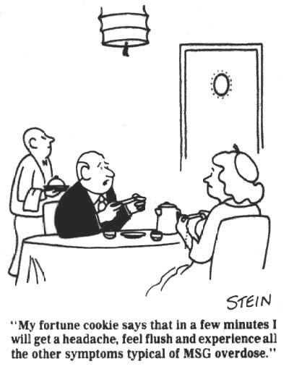 | Truth in Labeling - MSG: a neurotoxic flavor enhancer  www.truthinlabeling.org  Focuses on the issue of monosodium glutamate in food and drugs, which some people consider is causing their health symptoms.

Ngoài ra bột ngọt còn gây các hậu quả không quan trọng lắm như béo phì, chán đời, lo âu, v.v..
Thêm nhiều tài liệu tham khảo về sự nguy hại của bột ngọt qua mạng lưới toàn cầu mà quý vị có thể truy cập:
www.cbn.com/cbnnews/107253.aspx
The Hidden Danger in Your Food
www.cbn.com
Most people don't know that MSG is in literally thousands of different processed foods, often under hidden names. Now, science is showing that it could be a big part of what's making us so fat.

www.squido.com/msg
Squido
www.squido.com
{domain} has been informing visitors about topics such as {related1}. Join thousands of satisfied visitors who discovered {related2}.

www.curezone.com/foods/msg.asp
MSG - Mono Sodium Glutamat = Natrium Glutamat , Natron Glutamat
www.curezone.com
MSG - Mono Sodium Glutamat = Natrium Glutamat , Natron Glutamat

www.articles.mercola.com/sites/articles/archive/2007/07/10
*
Cùng quý bà con, thân hữu và học trò cũ,
Ở Tây phương và ở nước Nhựt, hầu hết người ta (ngoại trừ thiểu thiểu số người Á Châu, Phi Châu) không có mua bột ngọt để trong nhà và họ hạn chế việc ăn uống trong các tiệm ăn/nhà hàng Á Châu vì biết món ăn trong đó luôn luôn có bỏ bột ngọt.
Tại sao? Câu trả lời rất dễ dàng: BỞI VÌ HỌ Ý THỨC MỨC ĐỘ NGUY HẠI CỦA BỘT NGỌT.
Tuy nhiên, trong hiện đại, bột ngọt được xử dụng trong hầu hết thực phẩm chế biến và đồ hộp. Bởi vậy, càng ăn nhiều đồ hộp và thực phẩm chế biến vô bọc ny lông (mà đa số trẻ con và phái yếu thích ăn hơn cả!) thì càng có nguy hại cho sức khỏe. Nước ngọt không đường (diet soda) rất hại cho phụ nữ mang thai vì có pha bột ngọt.
Cá nhân TV đã có kinh nghiệm sống với những người yêu thương QUÁ KÉM TRÍ NHỚ (như đi chơi xa chỉ 2 ngày mà quên 6 món đồ cần phải mang theo, ngay cả thuốc phải uống mỗi ngày; nhờ đi chợ mua 3 thứ thì quên 1 hoặc 2 thứ; thường để chìa khóa trong ổ khóa xe trong khi xe để ngoài hàng rào) hoặc TÍNH TÌNH QUÁ NÓNG NẢY hay BẤT THƯỜNG, bởi vì THÍCH ĂN BỘT NGỌT, bởi vì QUEN THÓI BỎ THÊM BỘT NGỌT vào tô phở, mắm kho, ba khía, v.v..
Quý vị hãy đặt câu hỏi: Trong vòng 20 năm nay tại sao có quá nhiều người Việt ở trong nước bị bịnh tiểu đường, cao máu, tai biến mạch máu não? Có phải bột ngọt là nguyên nhân chính?
Khẩu vị và cách nấu ăn ở nhà có thể thay đổi dần dần. Hãy nấu nhiều thịt, cá, tôm hay tôm khô và bỏ thêm chút đường thì món ăn vẫn ngọt, dễ nuốt; chứ không cần phải nêm bằng bột ngọt như bấy lâu nay để tránh những hậu quả nguy hại sớm muộn gì cũng xảy ra cho quý vị. Dĩ nhiên tốn tiền hơn, nhưng tốn ít bây giờ còn hơn mang hiểm họa trong tương lai, tốn kém gấp chục lần hay trở thành kẻ đau khổ hoặc mất mạng với một hay nhiều bệnh hoạn đã kể trên.
Hãy nghĩ và tin rằng quý vị có thể DỨT BỎ THÓI QUEN ĂN THỰC PHẨM CÓ BỘT NGỌT NÊM VÀO mà ăn vẫn thấy ngon sau một thời gian nấu nướng ở nhà mà không nêm bột ngọt hay bỏ thêm một muỗng bột ngọt vào tô phở.
Lời cuối cùng: TIN hay KHÔNG TIN, BỎ hoặc KHÔNG BỎ, HẠN CHẾ TỐI ĐA hay KHÔNG là tùy quý vị. Dĩ nhiên VĐ hy vọng quý vị ý thức được sự độc hại của bột ngọt trên nhiều bình diện mà BỎ hay HẠN CHẾ TỐI ĐA cho sự an bình tâm thần và cơ thể của quý vị trong tương lai.
Từ nay, kể như VĐ không cảm thấy áy náy khi biết rõ một vấn đề nguy hại mà không nói, không chia xẻ với quý vị.
Chân thành,
Vương Đằng
(< -- hết trích)
-------
HCD: Tôi sẽ nói tói bột ngọt là gì, từ đâu mà có, tránh cách nào, được hay không, ăn có sao không, xưa nay người ta đã có kinh nghiệm về nó thế nào....sau phần nhận xét về bài trên.
Nhận xét của tôi từ phần thế nầy:
1. Phần A. SỰ NGUY HẠI CHO BỘ ÓC: Người ta biết bột ngọt có ảnh hưởng tới hệ thần kinh. Ngày xưa vào thập niên 1970 nhà thuốc tây nào cũng có bán thuốc bổ óc dưới dạng viên hay dạng ống chích thuỷ tinh hai đầu nhọn, cắt ra đổ vào ly nước pha chút đường uống như nước chanh đường. Đó là thuốc có tên Glutaminol do Pháp chế tạo. Thước nầy chỉ là acid glutamic mà thôi. Acid Glutamic là một trong 21 amino acid của protein, tức là của thịt, xương động vật. Acid Glutamic gặp Natri (sodium) biến thành Glutamate de sodium, bột ngọt. Vậy thì bột ngọt có ảnh hưởng tới trí óc. Và hiện giờ người ta khuyên tránh cho con nít nỏ ăn nhiều. Không biết sao Tây bán cho sinh viên và học sinh bồi bổ trí nhớ trong mùa họcc thi.
Cháu nội tôi vẫn ăn thực phẩm có bột ngọt, làm sao tránh cho được, tôi thấy có trí nhớ và trí thông minh trung bình, (nếu chủ quan thì tôi nói trên trung bình xa). Nhưng ba bốn trường hợp của cháu tôi không thể là một kết luận chi hết. Muốn kết luận về y khoa thì ít ra phải mươi ngàn tới ba bốn trăm ngàn trường hợp mới có giá trị.
Vậy thì bột ngọt có ảnh hưởng tới trí óc, kiến thức thập niên 1970 khuyến khích ăn nhiều cho bổ óc, kiến thức ngày nay thì bảo đừng cho trẻ sơ sinh ăn lý do là có tác dụng phần nào lên bộ óc.
2. Phần C. BỆNH TIỂU ĐƯỜNG (không thấy phần B) link dẫn chứng của tác giả Vương Đằng không đưa tới reference nên tôi không ý kiến. Còn nói về reference thì nên coi người nói nơi nó có đáng tin không. Một ông A nào đó nói cả đời tôi chỉ ăn có gạo lức và muối mè vậy mà bây giờ tôi sống tới 70 tuổi rồi. Các bạn có tin là cả đời ổng chỉ ăn gạo lức muối mè không.
Ohsawa là người đưa ra chủ thuyết về ăn uống sao cho khoẻ mạnh và đề cao Gạo Lức Mưới Mè do tác giả Thái Khắc Lễ (phỏng dịch? thành sách) tới ngày nay vẫn ảnh hưởng khá đông người Việt, nhưng Ohsawa tiên sinh chỉ thọ có 66 tuổi, đáng ra phải cả trăm tuổi mới chứng minh được lý thuyết đã đề ra. Ông Ohsawa sinh October 18, 1893 –chết April 23, 1966, ai cũng kiểm được tuổi thọ của tiên sinh (khỏi ghi reference).
3. Phần D. BỆNH CAO MÁU: Tác giả Vương Đằng nói bột ngọt làm cao áp huyết hình như gượng ép thấy hai reference đều hướng về sodium, không hướng về bột ngọt. Nhiều thực phẩm chứ sodium lắm. muối, nuớc mắm, mắm, khô... và Maggi đều chứa muối nhiều vô kể (trong Maggi toàn là muối sau đó là bột ngọt, và hai chất làm ăn cho ngon mà Việt Nam hiện giờ cấm dùng).
Phần D nầy trớt lớt, sodium trong đó chẳng đáng kể so với khô hay mắm hay nước mắm, nước tương, Maggi....
4. Phần E và phần F E. SỰ BIẾN LOẠN HẠNH KIỂM, THÁI ĐỘ F. SỰ SẢN XUẤT TRỨNG TRONG SINH SẢN không đưa tới reference. mà có đi nửa thì webpage nầy không đáng tin. Nó tệ y như Quán Ven Đường.

5. Phần F. SỰ THOÁI HÓA CỦA VÕNG MẠC: tác giả Vương Đằng lấy reference từ Mayoclinic tin được nhưng click vào thì không thấy chỗ nào nói chuyện nầy hết. Tôi không ý kiến, cũng mới nghe tin nầy lần đầu.

Cuối cùng tác giả nói người Tây Phương không ăn bột ngọt là không đúng thực tế. Có thể đa số người Tây Phương nấu ăn không bỏ bột ngọt, nhưng họ ăn đều đều. Aa6u châu va 2gio72 đây cả Mỹ nữa thích ăn Maggi, thưa nó chứa nhiều bột ngọt, nhìn cái nhãn thấy liền, khỏi dẫn chứng, nó có dấu đâu. Người Âu châu chắc cũng có ăn mì gói, thưa nó chứa bột ngọt. Thỉnh thoảng người Âu châu người Mỹ đi ăn restaurant Á đông, món nào cũng nêm bột ngọt. Nước tiêu thụ mì ăn liền nhiều nhất thế giới là Nam Hàn, và trong đó có bột ngọt, tính ra người Nam Hàn đầu óc giỏi đâu thua ai phải không. Hãng Samsung đánh bạt Sony của Nhật lẫn Apple của Mỹ phải không. Hãng LG cũng đâu thua ai. Còn mấy hãng xe hơi nữa.
Kết luận chung: Bài viết trên như cả trăm bài khác của người Việt hay người Mỹ, người Pháp...chống bột ngọt, tức là chúng ta không biết nên tin hay không. Vì hiện không thấy một kết luận chính thức của giới thẩm quyền nào cả. FDA thì cho rằng bột ngọt là nhóm vô hại GRAS (Generally recognized as safe=cho tới bây giờ được biết là (ăn vào) an toàn). Thí dụ như cơm, nước lã, nước đá cũng được FDA xếp vào nhóm GRAS.
Nếu các bạn hỏi có nên ăn hay tránh thì xin trả lời là tuỳ bụng. Nhớ là tôi không xúi các bạn ăn hay cản không nên ăn. Tôi chỉ trình bày những gì đang xảy ra trong thực tế. Reference của tôi hầu hết là nơi đáng tin, lời nói có trách nhiệm, không phải facebook hay email hay webpage cá nhân.
Riêng tôi thì trong nhà có hộp bột ngọt và khi nấu ăn thì có dùng nó, nhưng bảo giờ cũng ít ít, không nhiều như trong thực phẩm bán trong các restaurant hay quán phở, quán hủ tiếu....
=====

Nguyên một đoạn dài chưa nói bột ngọt là gì, tránh được không... Bây giờ nếu các bạn có hứng thì đọc tiếp.

From: Mariebichl Pham [mailto:marie lp@gma il.com]
Sent: Friday, February 26, 2016 2:28 PM
To: undisclosed-recipients:
Subject: Fwd: [DA-LIST] Bột ngọt
*** Xin GS cho y kien ....co tac hai ko ?
Cam on.
Subject: Fwd: [DA-LIST] Bột ngọt
Mì chính có độc hại như người ta tưởng?
Trước đây người ta gọi là ‘Hội chứng Nhà hàng Trung Quốc’: đó là một tập hợp các triệu chứng như nhức đầu, buồn nôn và cảm giác tê tê mà một số người hình như cảm thấy sau khi ăn đồ ăn Trung Quốc, nó còn hơn cả sự buồn nôn thông thường và ý nghĩ tự trách mình đã ăn quá nhiều bánh bao nhân thịt lợn. Thành phần bị đổ lỗi được sử dụng phổ biến gọi là monosodium glutamate (viết tắt là MSG), hay mì chính.
Tiếng xấu về mì chính bắt đầu vào năm 1968 khi tiến sỹ Ho Man Kwok viết một lá thư cho Tạp Chí Y Khoa New England suy ngẫm về nguyên nhân có thể có của một hội chứng mà ông đã trải nghiệm bất cứ khi nào ăn ở nhà hàng Trung Quốc tại Hoa Kỳ. Đặc biệt, ông mô tả một cảm giác tê tê ở sau cổ mà nó lan xuống cánh tay và lưng, cũng như bị yếu đi và mạch đập nhanh.
Ông cho rằng nguyên nhân có thể là xì dầu (nhưng rồi loại bỏ nó vì ông dùng nó để nấu ăn ở nhà mà không thấy làm sao) hoặc do dùng dùng quá nhiều rượu nấu ăn Trung Quốc ở các cơ sở thương mại. Rồi đến thứ gây hại: có lẽ là do mì chính được dùng vị trong các nhà hàng Trung Quốc.
Như các lý thuyết về sức khỏe có liên quan đến thức ăn thường được bàn đến, ý kiến của ông lan tỏa nhanh trên mạng, sản sinh ra rất nhiều các nghiên cứu khoa học, các sách nói ‘sự thật’ của mì chính, các sách dạy nấu ăn không dùng mì chính, và thậm chí làm cho các nhà hàng Trung Quốc phải quảng cáo là họ không dùng mì chính để nấu ăn.
Mì chính là muối natri của acid glutamic, hoặc nếu bạn muốn gây ấn tượng với ai đó trong bữa tiệc tối thì nói là disodium 2-aminopentanedioate. Như giáo sư hóa học Kikunae Ikeda của Đại Học Tokyo đã phát hiện ra nó vào 1908 thì mì chính là muối ổn định nhất được hình thành từ acid glutamic và là thứ tốt nhất tạo ra vị ngọt thịt được ưa thích.
‘Umami’, dịch là ‘ngọt thịt’, gắn với vị thịt, và là phát hiện của ông Ikeda. Ông theo đuổi nó và tin rằng còn có một vị nữa ngoài bốn vị giác cơ bản là ngọt, mặn, chua, đắng.
Glutamate là thành phần mầu nhiệm trong mì chính. Nó là một acid amin được tạo ra một cách tự nhiên trong rất nhiều thực phẩm kể cả cà chua, pho mát parmesan, nấm khô, xì dầu (nước tương), là thành phần chính trong quả và rau, và trong sữa phụ nữ.
Ikeda đã tách nó ra từ rong biển nâu Kombu mà vợ ông (cũng như tất cả những người làm bếp Nhật Bản khác trên thế giới) sử dụng làm nguyên liệu nấu canh cá dashi rất phổ biến ở Nhật. Khi bổ sung natri vào, là một trong 2 nguyên tố của muối ăn, làm cho glutamate ổn định ở dạng bột và cho vào thức ăn, và thế là tạo ra mì chính và làm cho ông Kikunae trở thành người giàu có. Gia vị dựa trên mì chính có tên là Ajinomoto (‘tinh chất của vị giác’) hiện được thấy trên bàn ăn trên khắp thế giới.
Sau bức thư của Kwok là một sự sôi động các thí nghiệm trong đó nhiều động vật, kể cả người, tham gia thử nghiệm với một lượng mì chính lớn bằng cách ăn hoặc truyền máu.
Thoạt đầu ta thấy hình như Kwok có thể đã phát hiện ra điều gì. Nhà nghiên cứu của Trường Đại Học Washington, tiến sỹ John W. Olney thấy rằng khi tiêm những liều rất lớn mì chính vào dưới da chuột con mới đẻ sẽ nảy sinh các đốm tế bào chết ở não chuột. Khi các con chuột này trưởng thành chúng nhỏ bé, béo phì, và trong một vài trường hợp, vô sinh. Olney cũng lặp lại thử nghiệm với khỉ nâu con, cho chúng mì chính qua đường miệng và thấy kết quả vẫn như vậy. Nhưng 19 nghiên cứu khác với khỉ do các nhà nghiên cứu khác thực hiện đã không cho ra kết quả như vậy, thậm chí không tương tự như vậy.
Những nghiên cứu trên người cũng không đủ cơ sở để kết luận. Trong một nghiên cứu, 71 người khỏe mạnh được xử lý với liều lượng tăng dần mì chính thật và ở dạng viên con nhộng giả mì chính. Các nhà nghiên cứu thấy rằng cái gọi là triệu chứng Hội chứng Nhà hàng Trung Quốc xảy ra xấp xỉ như nhau, cho dù người tham gia uống mì chính thật hay uống viên giả mì chính.
Nhằm giải quyết dứt điểm chủ đề này, vào năm 1995 Cục Quản Lý Thuốc và Thực Phẩm Mỹ (FDA) đã giao trách nhiệm cho Hiệp Hội Các Công ty Mỹ Về Sinh Học Thực Nghiệm xem xét tất cả các bằng chứng sẵn có để quyết định xem mì chính có phải là "quái vật thực phẩm" như người ta tưởng không.
Để khởi sự, hội đồng chuyên gia đã loại bỏ thuật ngữ ‘Hội Chứng Nhà hàng Trung Quốc’ vì nó “mang nghĩa miệt thị và không phản ánh đúng mức độ và bản chất của triệu chứng”, và thay bằng thuật ngữ ‘tổ hợp triệu chứng MSG’ để mô tả nhiều triệu chứng khác nhau do dùng mì chính.
Nhưng họ có kết luận rằng có đủ bằng chứng khoa học để nói rằng có tồn tại một nhóm người khỏe mạnh trong dân chúng có thể có phản ứng xấu nếu sử dụng một lượng lớn mì chính, thường thì phản ứng xảy ra một giờ sau khi sử dụng. Nhưng phản ứng này được thấy khi nghiên cứu với 3 gram (hoặc nhiều hơn) mì chính đi kèm với nước, không có thức ăn; một tình huống không xảy ra trong thực tế mà, theo FDA, phần lớn người ta dùng khoảng 0,55 gram mì chính một ngày và lẫn trong thức ăn.
Một nghiên cứu vào năm 2000 đã cố gắng để đi sâu hơn nữa với 130 người mà tự họ cho rằng họ có phản ứng với mì chính. Những người mạnh khỏe này trước tiên nhận được một liều mì chính không kèm thức ăn. Nếu ai đó có số triệu chứng vượt qua một mức nhất định trong bảng 10 triệu chứng, thì họ sẽ được thử nghiệm lại với cùng liều như cũ (hoặc mì chính giả) để xem phản ứng có nhất quán hay không. Họ cũng được thử nghiệm với liều cao hơn để xem có tăng triệu chứng không.
Sau một vòng nữa thử nghiệm lại, chỉ thấy có 2 người trong số 130 người là có biểu hiện phản ứng nhất quán với mì chính thật, không có phản ứng với mì chính giả. Nhưng sau đó, khi họ được thử nghiệm lại với mì chính trong thức ăn thì phản ứng của họ khác đi, điều này làm ta nghi ngờ tính vững chắc của việc tự đánh giá là nhạy cảm với mì chính.
Nhưng ngoài ra, glutamate là hết sức thấp về độc tố. Một con chuột có thể tiếp nhận 15-18 gram cho 1 kg trọng lượng trước khi bị rủi ro chết vì ngộ độc glutamate. Nên biết chuột nhắt sơ sinh đặc biệt nhạy cảm với tác động của mì chính.
Do vậy trong khi không thể khóa sổ về khoa học (và tiến sỹ John Olney đã dành gần cả đời mình, sau lần thử nghiệm ban đầu trên súc vật, để vận động cho quy chế chặt chẽ hơn với việc sử dụng mì chính) thì nay Cục Quản Lý Thuốc và Thực Phẩm Mỹ (FDA) nói rằng việc cho mì chính vào thức ăn ‘nhìn chung được công nhận là an toàn’.
Đó là sự đảm bảo với những người thích món ăn Trung Quốc mà đối với họ thì một kỳ cuối tuần sẽ không trọn vẹn nếu không ghé vào nhà hàng Trung Quốc.
Bài gốc tiếng Anh đã đăng trên BBC Future
HCD: Thư chị, bài trên nói đúng thực tế.
Đã hơn 10 năm nay tôi nói bột ngọt MSG không độc như người ta đồn nếu ăn vừa phải. Lý do là từ khi có con người trên mặt đất là con người đã ăn bột ngọt rồi. Mãi cho tới sau nầy hãng Nhật tổng hợp bột ngọt (đầu tiên từ khoai mì) thì mới thấy dạnh tinh chất như muối. Acid Glutamic (là một amino acid có trong thịt cá, là một trong 21 amino acid tạo ra con người và động vật). Acid Glutamic tác dụng với ion Sodium (Na+) thì tạo ra Mono Sodium Glutamate (MSG=bột ngọt).
MSG có trong khi thủy phân thực vật: Thí dụ như làm nước tương kiểu lên men đậu nành ngày xưa hay kiểu thủy phân đậu nành ngày nay. Hầm xương hầm thịt chi chi cũng sinh ra MSG. Nước mắm cũng chứ MSG, khô, tôm khô cũng vậy. Do đó tôi có bài tựa "Bột ngọt chạy đâu cho khỏi)
đó là phản ứng tự nhiên sinh ra chớ không do ngày nay con người bỏ bột ngột vào.
Ngàn năm trước có nước mắm có nước tương là đã có bột ngôt trong đó. Chai nước chấm Magi chứa cả đống bột ngọt. Người Đức ăn, người Pháp ăn, người Việt ăn từ bảy tám mươi năm nay mà.
Bạn nào có chai Magi trong nhà nhìn đi, phải nó có chưa rất nhiều MSG không.
Theo US FDA thì bột ngọt được biết cho tới ngày nay là chất vô hại.
Nhưng, lại nhưng... nước lã uống nhiều cũng chết, cơn ăn nhiều cũng chết...bột ngọt ăn kiểu trong nước hiện nay thì chắc lâu ngày sẽ lắc lư con tàu đi.
Ăn vừa phải thôi, tránh không cho trẻ con ăn, trẻ đi ăn phở ăn hủ tiếu thì đừng cho chúng húp nước để giới hạn phần nào. Tất cả tôi nói 99% món ăn Việt Nam và Tàu bán ngoài chợ đều có bỏ thêm bột ngọt vào dù cho là món chiên món nướng món xào món kho, món súp, món quay, thịt heo quay gà quay gà hấp muối là thứ chứa quá nhiều bột ngọt....
Một chất nữa bị dùng quá nhiều (gây tai hại) trong món ăn Việt Nam chúng ta. đó là đường, đúng vậy là đường (tiếng Mỹ là sugar). Canh chua, lẩu Thái, cá kho, thịt kho, chiên xào gì gì cũng chứa một đống đường. Người ta ăn đường quá nhiều trong thức uống , trong món ăn cơm hàng ngày.
=============
Một độc giả góp ý về bài viết của ai đó đã "kể tội" đậu nành.
From: Nhiem Huynh Van [mailto:nhie h nh@gmail.com]
Sent: Monday, December 28, 2015 4:24 AM
To: cuuhstrancaovan@yahoogroups.com
Cc: yahoogroups; TCV TCV; HOI VIEN LAC VIET; yahoogroups; yahoogroups; HCD G.; LS Anh; yentr g46@yahoo.com; LAN MUOI; Duockhoa Forum
Subject: Re: [cuuhstrancaovan] Fw: [quanvenduong] chuyen to yen, an dau nanh co hai khong.
Thưa quý vị.
Về chuyện Đậu Nành, đa số người ăn chay năm này tháng nọ dùng nó, nhiều tài liệu y học cũng cho thấy mặt tốt nhiểu hơn xấu, nếu không có chống chỉ định và chỉ dùng vừa phải; nhưng đọc email của ai đó viết ở đây thì thấy sợ quá !.
Chỉ riêng về tác dụng với người đã bị ung thư vú, xin quý vi tham khảo thêm ý kiến các chuyên gia của WebMD, qua địa chỉ sau::
http://www.webmd.com/breast-cancer/features/soy-effects-on-breast-cancer
Theo thiển ý thì: Chuyện đọc và trích dẫn tài liệu khoa học tùy theo nguồn và cũng tùy theo người đọc.
Ngay cả những nguồn tài liệu hàn lâm, gọi là có uy tín và khách quan, được y giới công nhận rộng rãi, cũng có thể
"Hôm qua bảo đúng, nay sai, mai lại đúng" !!,
Điều đó chẳng có gì ngạc nhiên, bởi vì dù con người có tiến bộ đến đâu, cũng khó hiểu thấu đáo hết những điều vi diệu của tạo hóa, nhất là những gì liên quan đến sinh học.
Nên trong các tài liệu khoa học uy tín, với các kết quả nghiên cứu y sinh học, người ta thường dùng những từ như có thể, có lẽ, dường như, gợi ý rằng ... (could, would, appeared, suggested...).hoặc cần nghiên cứu thêm.v.v....Còn trong các tài liệu tiếng Pháp thì thường dùng điều kiện cách (mode conditionel), .v..v.. chứ ít khi khẳng định kiều như chắc hết hay chắc chết ... trên các báo phổ thông hoặc các thông tin qua Net để dụ người đọc, câu like!!!
Vài điều đóng góp, mong được biết thêm ý kiến tham luận của quý vị.
Kính chúc Năm Mới An Vui Hạnh Phúc
HVN
HCD: Thưa theo tôi thấy thì anh Huynh Van Nhiem nhận xét đúng thực tế. Đậu nành cũng như những món ăn khác đểu hợp với người "trung bình về mọi mặt" nhưng có khi không hợp với những người có cơ thể không bình thường. Do vậy nói món nầy tối kị với người có chứng bịnh nầy hay trị dứt được một thứ bịnh kia thì đếu là nói quá đáng.
Đậu nành là món thực phẩm được nghiên cứu rất nhiều, rất chi li, và từ thời xưa tới giờ. Mọi thứ về đâu nành đều tìm thấy trong Internet. Tuy nhiên cái mà cho tới bây giờ người ta quan tâm nhất là đậu nành có một chất tương tợ kích thích tố nữ, đưa tới kết quà là ăn nhiều đậu nành quá mức (vì tin là thần dược) thì nam giới bị ảnh hưởng tới hệ sinh dục khó có con.
Tỉ như những người thân là nam tử mà muốn biến thành nữ nhi chích thêm kích thích tố nữ (oestrogen) cơ thể dần dần biến thành nữ. Nó cũng giống như một số lực sĩ nữ vừa tập nặng vừa chích testosterone (kích thích tố nam) thân hình càng ngày càng giống nam giới.
Trở lại vỉ đậu nành có chứa chất từ tựa oestrogen nên người nữ dễ bị ung thư vú nên cẩn thận (nên tìm hiểu hay hỏi bác sĩ đừng ăn vào quá nhiều). Còn nhiều về đậu nành lắm quí vị ơi, nhưng vì vấn đề liên hệ tới Phật giáo Bắc Tông (ma đa số người Việt Nam theo) nên mỗi lần tôi nói tới đậu nành là mỗi lần gây sóng gió. Xưa nay đã năm bảy phen rồi. Phần góp ý của anh Huynh Van Nhiem khá hợp với thực tế. FDA khuyên đừng ăn hoài một nhãn hiệu, một món sản xuất từ một nơi, từ một hãng duy nhất, hoặc ăn nhiều một món nào đó quá lâu. đó là lời khuyên chung thực tế.
Có một điều rất vui là nhiều bằng hữu tránh thực phẩm GMO, theo tôi biết, hiện giờ không tìm ra được hạt đậu nành ròng không lai giống từ hạt đậu "genetically modified organisms".
Nhắc lại: Xưa kia tôi nói vài ba chục lần rằng "Bột ngọt chạy đâu cho khỏi" rằng bột ngio5t không có chi là quá nguy hại, nó có trong thiên nhiên. Tôi nhận được nhiều phản đối. Nay vui là thấy trong email gởi nhau rằng thì là "bột ngọt không qua có hại như người ta tưởng" (Có lẽ lập lại một bài mới đây của đài BBC).
Đây là cái Youtube mới làm:
(bắt đầu trích -- >) Kính thưa quí bạn, lâu nay có nhiều người coi bột ngọt như là độc dược và tránh ăn tối đa. Tuy tránh ăn nhưng có khi quí vị nầy cũng đã ăn bột ngọt trong mấy bửa cơm mà không hay biết. Vui nhất là quí bà nội trợ tự hào với bạn bè rằng tôi không dùng bột ngọt bao giờ. Trong khi đó chính quí bà nầy đã “đầu độc” gia đình bằng chất không độc là bột ngọt mà không hay biết. Vậy cũng là điều hay.(< -- hết trích)
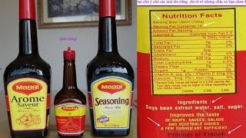14:48
Bột ngọt MSG chạy đâu cho khỏi ( 3 bản nhạc) <--Youtube
Còn nếu các bạn muốn đọc tà tà thì dưới đây là dạng PowerPoint Show:
Bot Ngot_Chay Dau Cho Khoi (xem lai Apr-2012).pps 9188 (<-right click download về computer rồi hãy xem)
======

Cách Nhìn "Bên Dưới" Hàng Chữ In Trên Nhãn Một Sản Phẩm
Huỳnh Chiếu Đẳng
Sent: Monday, December 28, 2015 2:22 AM
Subject: FW: Xì dầu do TQ làm, vô chai tại VN, ghi made in France
Kính Sư Huynh ,
Maggi do Tàu làm giả , dỏm để gạt khách hàng thiếu cảnh giác .
Vấn đề là hảng Mẹ của Maggi sao hổng phản ứng gì hết .
Họ có đồng loả không ??.
HQ.tkd
HCD: Thưa anh Điệp, người ta mập mờ gạt bà con thôi, tên nó là Mely, không phải là Maggi nên đâu kiện được. Nó mập mờ mọi thứ về hình dáng và kiểu nhãn. Ngay đến một vị kỹ sư còn cải với mẹ là thứ thiệt mà. Bà mẹ mới mang lại tôi hỏi coi xem sao.
Cách Nhìn "Bên Dưới" Hàng Chữ In Trên Nhãn Một Sản Phẩm
Huỳnh Chiếu Đẳng
Kính thưa quí bạn, hôm nay xin gởi đến các bạn một chuyện xó bếp nhưng chắc là quan trọng vì nó ảnh hưởng tới sức khỏe của các bạn:
Đó là cách "Nhận diện Chân Dung Của Một Sản Phẩm" nói rõ hơn là chân dung thật sự của một thực phẩm Trung Quốc hay là do người Trung Quốc ở ngoài lục địa làm ra mập mờ gạt bà con ta. Tại sao gọi là gạt bà con Việt Nam ta, thưa chúng thường chỉ bán tại tiệm thực phẩm (tại Mỹ) của người Hoa và người Việt (hay trên Internet). Tôi tin là những tiệm buôn ngoại quốc không lầm. Trường hợp điển hình bên dưới.
HCD (20-Apr-2014)
Số là một bằng hữu mang ba chai nước chấm nầy đến đố tôi coi thật hay giả. Theo lời một bằng hữu nầy thì nhiều người quen biết còn cải lại là đồ thiệt chánh tông.
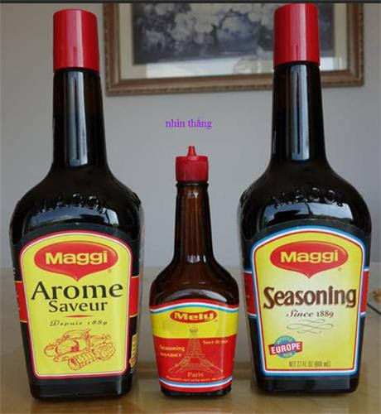
bây giờ mời các bạn đi mua thực phẩm cùng với tôi. Tôi được lịnh cấp trên phải nghiên cứu về thực phẩm mọi mặt cho gia đình từ mấy chục năm nay. Do vậy tuy tôi không đi chợ nhưng các bạn đưa món nào ra tôi đoán được nó có những thứ gì không nên ăn pha trong đó.
Người Tàu biết rằng hễ để nhãn hiệu Tàu hay ghi Made In China, ghi Made in P.R.C.(P.R.C=Popular Republic of China=Làm tại nước Trung Hoa (Lục Địa) thì người ta không mua, nên tìm cách ghi né hợp pháp. (Để khi nào có dịp tôi sẽ nói về hàng chữ Made In "đủ thứ chữ mập mờ" của các người Trung Hoa. Họ tìm mọi cách né chữ Made In China và tìm cách "mập mờ" để bà con ta đọc sơ qua tưởng là sản phẩm của Mỹ).
Số là một bằng hữu mang ba chai nước chấm nầy đến đố tôi coi thật hay giả làm tại đâu. Hỏi thì tôi nói theo ý tôi. Còn phần các bạn thì suy xét theo ý mình. Bây giờ chúng ta đi chợ mua nước chấm thử coi nghe. Đây chỉ là một thí dụ về cách chọn mua thực phẩm của tôi xưa nay. Chọn thôi, còn mua thì tôi ít khi tự tay mua.
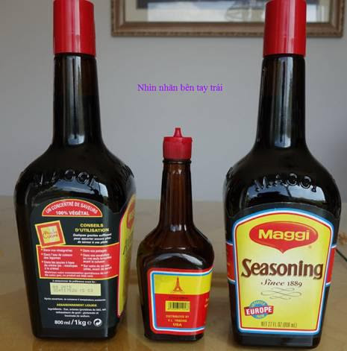
Hình chụp nhãn phía tay trái cả ba chai
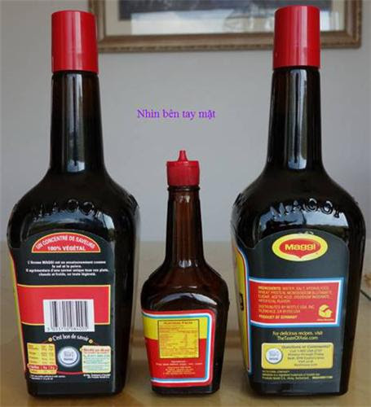
Hình chụp nhãn phía tay mặt cả ba chai
Hai chai hai bên thì tạm coi như không giả đi, đế tính sau. Bây giờ chúng ta chú trọng tới chai nhỏ. Tôi phóng đại nhãn nó để các bạn xem. Đã được cho biết là "không thật", có thể nó cũng là hàng thật nhưng "mập mờ" gạt bà con. Các bạn đọc nhãn nó và nhận xét coi sao, làm y như khi các bạn lựa mua nước "tương" trong tiệm thực phẩm Việt Nam hay của người Trung Hoa.
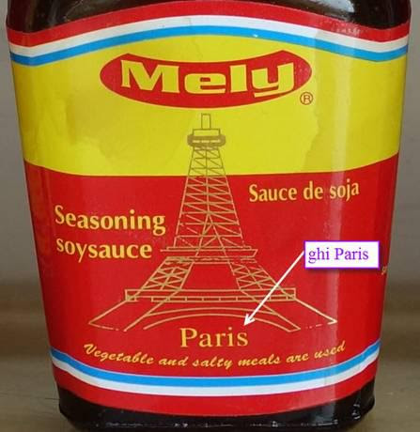
Đọc thử hàng chữ dưới cùng. In chữ Paris và in hình tháp Eiffel coi ngon lành. Ghi cả tiếng Anh lẫn tiếng Tây chung.
Các bạn chú ý tới nơi tôi ghi mủi tên trắng, nghỉ một chút đừng đọc tiếp coi có thấy chi lạ không (trừ hai mủi tên trên cùng sẽ nói sau).
Và đây là hình phóng đại cái nhãn dán bên tay trái của chai giữa (chai nhỏ):
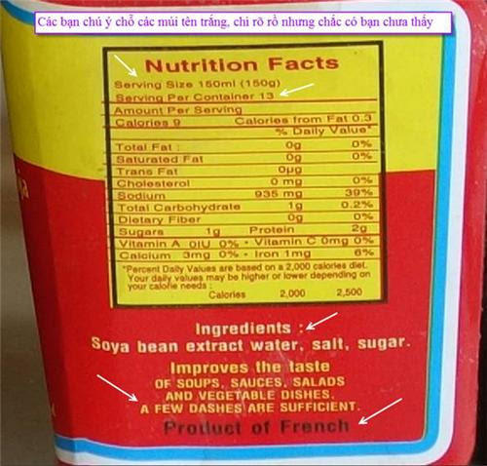
Các bạn thấy chi lạ không?
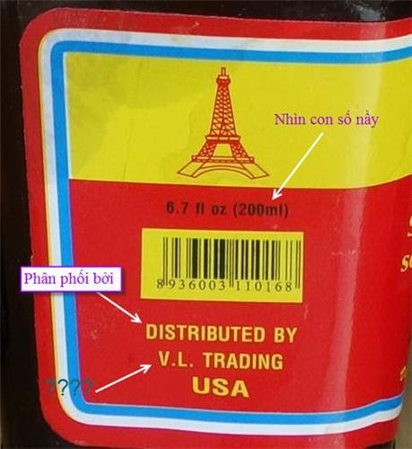
Các bạn dừng lại tính toán y như khi đi mua nó trong tiệm coi bao lâu thì các bạn quyết định được nên mua hay không.
...........chờ ..............chờ tính coi....
Tôi đưa cái chai nầy cho con tôi coi, chỉ trong vòng một phút nó nhìn thấy sai hai thứ:
- Cái sai đầu tiên là ghi Product of French: Không đúng chữ đúng tiếng Anh.
Phải ghi là Product of France. Chữ France (danh từ) là nước Pháp, chữ French là tĩnh từ, ghi như nhãn là sai. Các bạn để ý đi ít tháng nữa chai nầy ghi lại đúng văn phạm ngay. Rồi thì cũng có thêm nhiều người lầm, mà tôi cũng e rằng sẽ sập tiệm nếu cơ quan US FDA (hay chi đó) để mắt vào. Phải ghi thế nầy: Product of France hay thế nầy:
- Cái sai thứ hai thật rõ nét
Hình trên ghi là 200ml (200cc). Hình trên nữa ghi là 13 serving và mỗi serving là 150ml (150cc). Hai cái nầy chưởi nhau.
Chai chỉ có dung tích là 200 phân khối, thế mà ăn được 13 lần, mỗi lần 150 phân khối, vị chi theo bàn toán Tàu thì ăn được tới 13x150=1950 phân khối. Sơ ý tới mức đó thì chắc không phải là do người Pháp làm ra cái nhãn đâu.
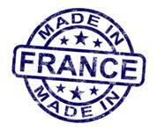
Viết thế nầy mới đúng (Product of French sai)
Các bạn nghĩ sao về hàng chữ: "Vegetable and salty meals are used" trên cái nhãn chánh chai giữa (nhỏ). Tiếng Anh nầy ba trợn quá chừng. Tôi đoán ý của tác giả cái nhãn nầy muốn nói "ăn chay ăn mặn gì cũng dùng được hết". Ông Tây ơi, nếu quả cái món nầy do mấy ông làm thì tôi lấy làm buồn giùm cho nước Pháp. Buồn là sao? Thưa buồn rằng (thìa là) cho tới bây giờ nước Pháp chỉ mới đuổi theo kịp nước Tàu về tiếng Anh.
Bây giờ tôi hỏi quí bạn vậy chớ người Pháp có thể nào in cái nhãn lỗi nhiều như vậy không?
***
Tới đây mà ngưng quả là vô duyên. Tôi tiếp tục nghiên cứu cho ra xuất xứ món nước tuơng nầy. Tìm hai câu trả lời cho hai câu hỏi:
1. Nó sản xuất nơi đâu? Nó ghi là Product of French mà, bạn nào tin nó do Pháp sản xuất thì đưa tay tôi đếm coi.
2. Và do ai làm ra? Tức là do ai: thí dụ người Pháp, người Hoa, người Việt, người Nhật... làm ra.
Tôi tin là phần lớn các bạn không thể biết được. Tôi thì cũng nhìn nhãn như quí bạn mà thôi, nhưng có kinh nghiệm hơi các bạn tới 20 năm về mua thực phẩm, nên tôi biết được.
Hẳn xưa nay các bạn biết đã nhiều lần tôi nói rằng đừng có tin những gì in trên nhãn mà phải đắn đo nghi ngờ. Ngoài chữ Product Of French (ba trợn không đúng văn phạm) ra, nó còn in mập mờ gạt các bạn hay quí bạn nội trợ thuộc nhóm thấy chữ là tin liền:
Thấy chữ USA thì tin ngay là hàng hóa Mỹ, không đâu tụi nó mánh lắm, nó ghi hợp pháp là "Phân phối bởi hãng V.L. Trading, USA" tức trụ sở hãng phân phối tại USA. Đại lý tại USA thôi, đại lý không phải là hãng làm ra món hàng.
Bây giờ trở lại câu hỏi cái món nầy sản xuất nơi đâu?
Nó nói là tại Pháp, đại lý phân phối tại Mỹ,
Bây giờ thì sai lung tung như vậy, sau nầy chúng ta sẽ thấy cái nhãn được in lại đúng mà mọi chuyện được hoàn hảo tươm tất hơn và lúc đó bà con ta lầm xuất xứ sâu hơn.
Hàng chục lần tôi nới với các bạn là barcode không nói được xuất xứ với kiểu làm ăn đa quốc gia hiện giờ. Thí dụ nước mắm Trung Quốc làm dõm mang sang Phú Quốc vô chai, chở qua Mỹ ghi rên chai sản xuất tại Phú Quốc Việt Nam ai mà kiện.
Tuy nhiên với món chúng ta thấy thì cái barcode nó ghi là
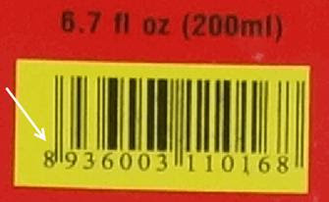
Ba số đầu barcode là 893. Và chúng ta dò trong list barcode (đúng phần nào thôi, đừng tin hẳn) sẽ thấy sản xuất tại Việt Nam.
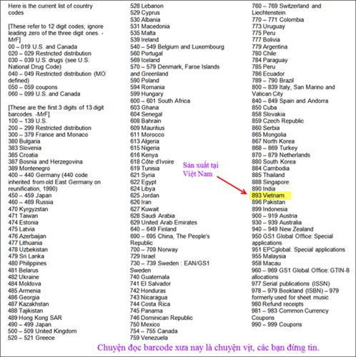
Vậy thì chai nước tương nầy làm tại Việt Nam ghi là sản xuất tại Pháp, dùng chữ Tây và chữ Mỹ trên nhãn.
Câu hỏi số 1 trả lời rồi, sang câu hỏi thứ hai là do người nước nào làm ra?
Cái nầy bí mật bật mí do kinh nghiệm. Chúng ta nhìn đáy cái chai. Mời các bạn nhìn hình chụp:
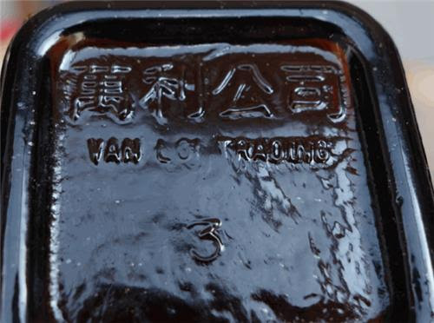
Nhường hàng chữ Hoa cho quí vị biết đọc, thấy chữ Vạn Lợi Trading ở đây.
Nếu người Việt Nam làm sao lại có chữ Tàu trên chai, nếu người Tàu làm thì làm tại Việt Nam là nơi cầu chứng cái nhãn.
Kết luận về chuyện ai làm: Các bạn tự suy tính theo mình, tôi không biết người nước nào sản xuất.
Xin hiểu cho rằng, tôi chỉ trình với các bạn cách tôi lựa thực phẩm. Tôi không có nói là món nước tương nầy không phải sản phẩm của Pháp. Tôi cũng không nói nó ngon hay dở, không có khuyên nên mua hay không chi hết. Quí bạn hãy tin ở chính mình, đừng có tin tôi. Cái chai bạn tôi mua còn giữ đây để làm bằng.
20-4-2014
Huỳnh Chiếu Đẳng
-----------
Kính thưa quí bạn
Bài nói về nước tương Mely hôm qua được bà con chú ý nhiều vì nó liên quan tới sức khỏe mọi người. Do vậy hôm nay tôi gởi thêm đến các bạn vài thứ thông thường khác.
1. Lại nhận xét thêm vài thứ nước chấm làm từ đậu nành khác liên hệ tới bột ngọt MSG. Bạn nào có hứng thì đọc, thấy chán chuyện ăn uống bếp núc thì delete.
2. Email một vị ở bên Pháp đưa ý kiến về Maggi.
HCD (21-Apr-2014)
Thưa còn nhiều email góp ý về nước máy, về dùng nước xà phòng tưới cây, về computer tôi xin hẹn email tới
Tóm tắt một người bạn có kinh nghiệm (đã bị) cho biết là dùng nước xà phòng tưới cây thì cây cồ thụ không đến nào nào, nhưng cây nhò thì chết tươi. Sẽ vào chi tiết ở email sau.
===================
Tiếp tục với "nước tương" thông thường và chuyện bột ngọt.
Trước hết mời các bạn xem chai nước chấm Knorr nầy:
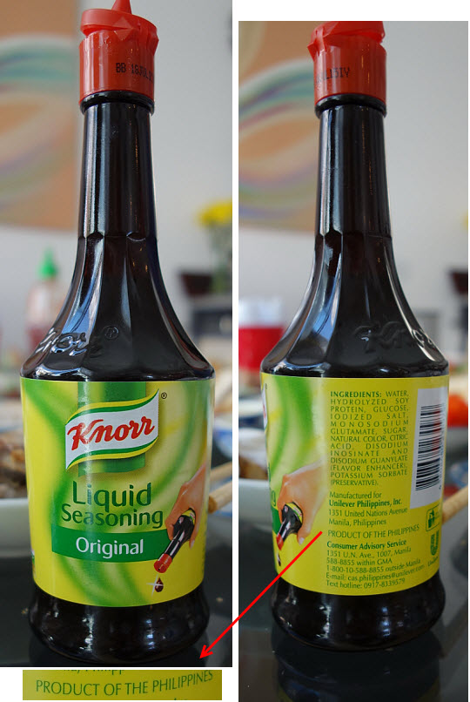
Bây giờ chúng ta nhìn thành phần trong đó (ingredients)
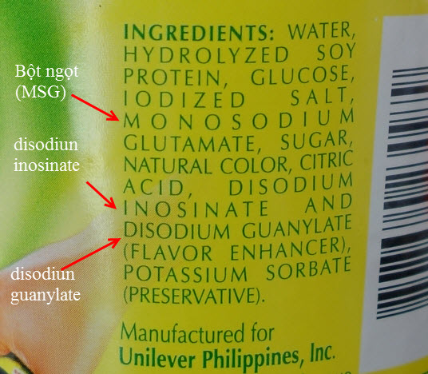
Nếu các bạn muốn tránh ba chất trên thì loại nước "tương" làm tại Mỹ nầy không thấy cho thêm bột ngọt vào:
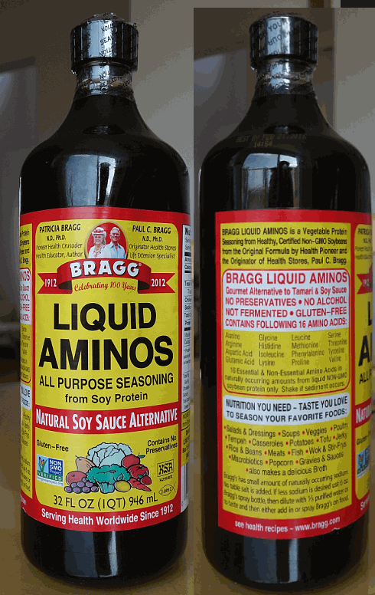
Tôi phóng đại cái nhãn các bạn xem thành phần.
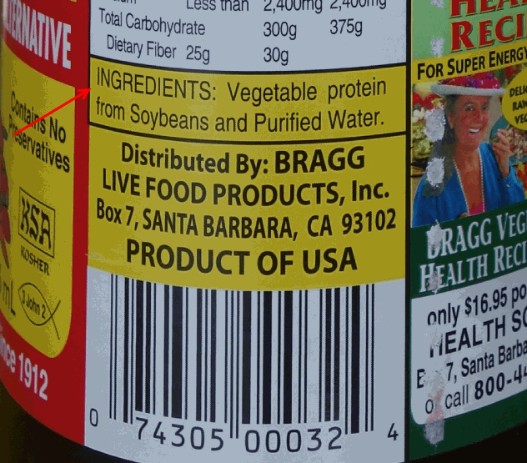
Hãng Bragg thành lập năm 1912. Chúng ta không thấy ghi là có MSG. Trên nhãn chi ghi là đậu nành thiên nhiên, không phải loại gen bị sửa đổi (Non GMO)
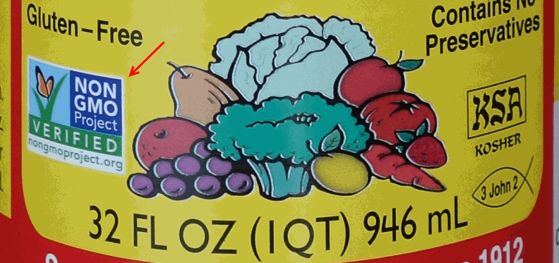
Nhưng, như tôi nói, chạy trời không khòi ... bột ngọt. Một thông tin khác nói về nó thế nầy:
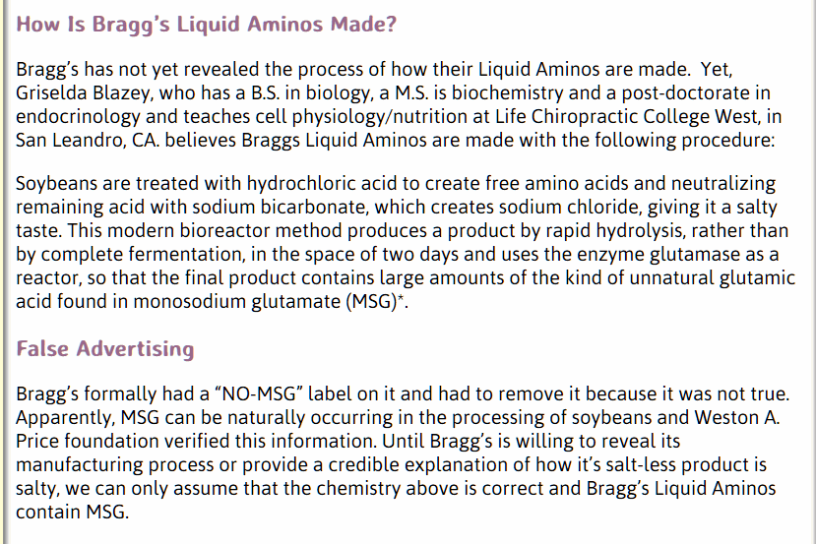
Nguồn tin: http://www.happybellies.net/foods-that-harm/braggs-liquid-aminos/
Đại khái đoạn đầu nói là "nước tương" nầy làm bằng cách dùng acid hydrochloric thủy phân đậu nành. Do vậy không có MSG sinh ra như lối lên men đậu nành. Tất cả những loại "soy sauce =nước tương" bán trong thị trường thường là loại chế biến bằng cách lên men, như kiêu làm nước tương Việt Nam ngày xưa, vừa được tương vừa được nước tương sau 6 tháng lên men. Cách nầy tạo ra nhiều bột ngọt (MSG) trong đó. Cũng không khó hiểu vì bột ngọt cũng làm bằng cách nầy: Lên men ngù cốc, hay theo tôi biết là khoai mì.
Sang đoạn thứ hai, đại khá như sau:
Thực sự thì Bragg chính thức có nhãn ghi là "NO-MSG" trên đó. Sau đó buộc phải lấy chữ nầy xuống bởi vì nó không đúng sự thật. Vì rõ ràng, bột ngọt tự nhiên sinh ra trong chế biến đậu nành. Và chính tổ chức Weston A. Price foundation đã chứng minh được điều nầy và mặc nhiên cho là chai "nước tương Bragg" có chứa bột ngọt. Bragg chỉ in được NO-MSG khi nào đưa ra chứng minh trong khi sản xuất không có xuất hiện (tự nhiên) MSG
Tưởng cũng nhắc các bạn là nước tương bao giờ (tôi nói bao giờ nghe) cũng chứa nhiều hay ít chất biết chắc gây ung thư. đó là chất sinh ra tự nhiên: 1,3-DCP và chất 3-MCPD or (3-monochloropropane-1,2-diol or 3-chloropropane-1,2-diol). Nước tương ở Việt Nam có thời báo động đỏ, nước tương.
Ghi thêm: Người bạn biếu tôi chai Bragg’s Liquid Aminos nầy (tôi chưa ăn) là người có cơ thể rất nhạy với bột ngọt. Khi ăn món nào có bột ngọt là bị phản ứng liền. Vị nầy ăn Bragg’s Liquid Aminos không bị phản ứng chi hết như là ăn các loại "nước tương" khác có trong thị trường.
Tôi ghi thêm đoạn sau nầy ra về Bragg’s Liquid Aminos cảm thấy có lỗi cùng bằng hữu, nhưng nên có tiếng nói thứ hai tình cờ thấy trên Internet. Quí bạn hãy tin ở chính mình, đừng có tin tôi.
Theo tôi thì Bragg’s Liquid Aminos có chút xíu thôi, tự nhiện sinh ra chớ không nhiều như những thứ nước chấm khác được pha MSG thêm vào.
Maggi có nhiều MSG.
============
Từ đây (theo qui ước xưa nay chữ tím là của hcd tôi viết vào, còn chữ xanh két hay chữ đen nghiêng là trích email của người khác. không thấy màu chữ xin các bạn đọc attachment, không có attachment thì delete luôn, đừng đọc)
From: abcd [mailto:abcdv2012@gmail.com]
Sent: Monday, April 21, 2014 5:01 AM
To: destinataires inconnus:
Subject: Re: [quanvenduong] Cach lua thuc pham cua toi (nhin ben duoi hang chu in tren nhan)
Tôi nhớ là đã gởi hình chai Maggi chánh cống Pháp năm 2012 về vấn đề nầy, sao còn vấp phải hoài vậy. Xin gởi hình lại. Mua cho bạn ở Canada chứ tôi không có ăn vì con dâu tôi nó là bác sĩ về nghiên cứu thuốc men, sản phẩm liên hệ đến súc khoẻ dân chúng. nó không cho con cái gia đình dùng vì glutamate sẽ làm mất trí nhớ (không phải mất trí nhớ liền mà theo thời gian sẽ bị bệnh mất trí nhớ nhanh hơn) Tùy qúy vị tin hay không, nếu ngon miệng thì cứ ăn chừng nào ngũm thì tính sau. Tuy nhiên cũng khó tránh lắm vì đa số cái gì cũng có mấy thứ "độc dược".
Chúc ăn ngon ngũ khỏe
abcd (tôi xóa tên thật).
HCD: Thưa quí bạn đọc email thấy chị abcd nói là chỉ có gởi hình chai Maggi mua tại Pháp cho tôi xem, sao bây giờ còn bàn cải thật giả hoài vậy.
Thưa rằng không cần ảnh của chị gởi đâu, hai chai Maggi trong hình hôm qua đều có bán tại Mỹ, một cái in nhãn Pháp, một cái in nhãn Mỹ. Hình chị gởi qua là hình của cái chai bên tay trái, y chang như vậy.
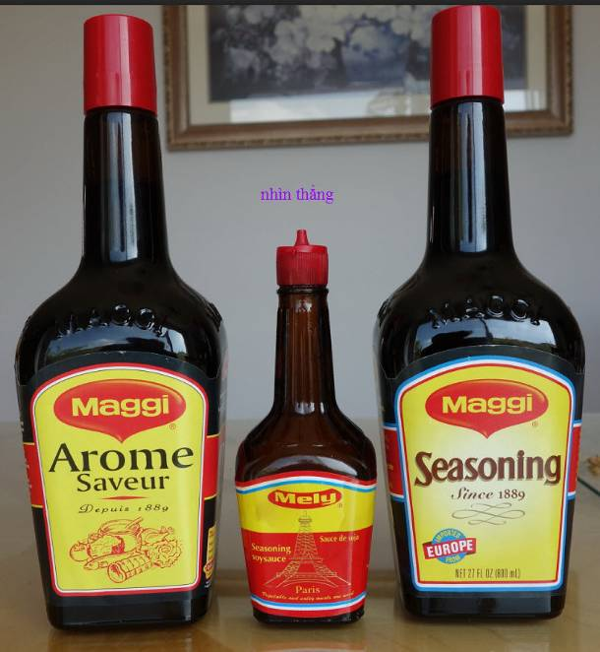
Tôi phóng đại chai nhãn Pháp các bạn coi
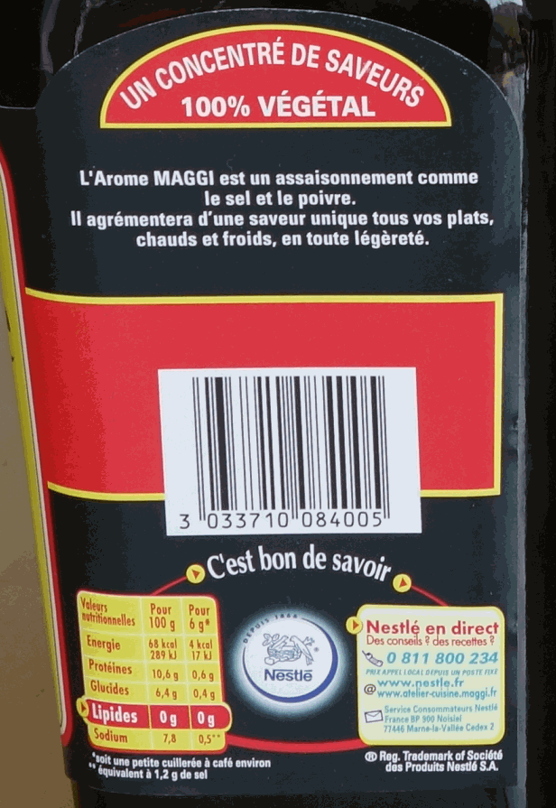
Bạn tôi mang lại hai chai tôi chụp hình đây. Hiện ở nhà tôi cũng có hai chai Pháp vả Mỹ. Tức là có trong tay 4 chai.
Thưa cái áo đâu làm nên nhà tu. Phi trường Los Angeles năm rồi bắt được mấy ngàn bóp đầm LV giả từ Trung Quốc chở qua. Mang bóp nầy đến đưa cho nhân viên của hãng LV. Những vị nầy lắc đầu, không phân biệt được thật giả. (Tin có thật).
Cũng như vậy, tay ngang vô phương biết được bằng mắt thường những tờ giấy tiền Dollars giả. Vậy thì cái nhãn trên chai Maggi chị abcd chuyển đến qua hình chụp từ chai thật hồi 2012 mua tại Pháp đâu có giúp ích chi tới chuyện phân biệt Maggi thật hay giả.
Vừa rồi Pháp bắt được vài triệu hộp thuốc tây giả từ Trung Quốc mang qua. Quan thuế Pháp bắt được một lần, còn các lần chuyển khác có chắc bắt được hết không? Thí dụ ai đó mua thuốc giả từ Pháp chụp hình hộp thuốc để đưa bạn bè coi thì không nói lên được chi hết. Người bình thường không quen nhìn thuốc men, cầm hộp thuốc giả đó trên tay, liệu có phân biệt được nhãn thuốc giả không, nói chi là nhìn ảnh nhãn hộp thuốc già. Với nhãn chai Maggi cũng vậy.
Nhưng email " Cach lua thuc pham cua toi (nhin ben duoi hang chu in tren nhan)" nói về chai nước "tương" Mely (Mê ly chăng) không nói chi về hai chai Maggi hết.
Còn chuyện thứ hai là bột ngọt thì nhiều người Việt Nam tuyên bố không ăn, thí dụ chị abcd, tuy rằng trong thực tế chị vẫn ăn hàng ngày mà chị không biết. Nó y như trời nắng, dù các bạn tránh mấy đi nữa thì vẫn bị nắng rọi trúng. Bột ngọt như mưa như nắng, làm sao tránh cho khỏi.
Hể các bạn đi ăn ngoài, đi ăn trong tiệc tùng hội họp, ăn to phờ, tô hủ tiếu, cái bánh bao, miếng bánh mì thịt, vào tiệm cơm chay...và ăn tại nhà do các bạn nấu thì đều có ăn bột ngọt.
============
From: Phuong Tran <tranvphxzng1946@yahoo. com>
Date: 2014-04-16 12:43 GMT-07:00
Subject: phung;Fw: Fwd: Nước tương Magi, Kikkoman, bột nêm canh chua Knorr có gì trong đó (HCD)
To:. . . . . . . . . . . . .
Cc:. . . . . . . . . . . . . .
Anh HCD rất mến,
(Mong anh cho tôi được phép mở lời đầu như thế trong sự chân thành của lòng mình. )
Qua người bạn rất dễ mến của tôi, anh Lâm D. Đức, tôi là độc giả hầu như thường trực những đề tài đa dạng, giá trị, cần rất nhiều công phu tra cứu, tìm tòi của anh. Sự trình bầy của anh tuy vắn gọn nhưng rõ ràng, chính sác, tuy nhiệt thành, sôi nổi nhưng luôn hiền hòa, dí dỏm nên lôi cuốn người đọc.
Động lực nào đã xui khiến anh đã bỏ ra không biết bao nhiêu thời giờ cho những bài viết này,ăn cơm nhà vác ngà voi ? Mỗi lần đọc anh tôi luôn có câu thắc mắc đó. Hỏi để rồi tự trả lời : phải chăng đó là lối tỏ bày của cả một tấm lòng chơn chất, giầu lòng bác ái, yêu thương !
Xem ra tấm lòng ngày một co cụm, teo thắt lại,vắng bóng. Huỵch toẹt hơn : tinh thần yêu thương , mẫn cảm đang bị vùi dập, hất hủi ,chê bai, nhạo báng, không được khuyến khích, nâng đỡ. Chỉ còn thấy tiếng nói, sức mạnh,mệnh lệnh của "tiền ! tiền ! tiền". Uy lực vạn năng của "tiền" đang khuynh đảo và chỉ thị con người , bắt mọi tiếng nói chống báng lại đường hướng sai trái của nó phải câm họng lại.
"Chạy trời không khỏi nắng"
Đã từ lâu tôi đã không bao giờ dám mua bất cứ đồ ăn, thức uống nào nữa nếu "made from China " hay ngay cả của Hồng Công, Đài Loan, vì quá sợ, ngay cả cục kẹo tấm bánh cũng đủ thấy teo, ớn lạnh rồi.
Nước tương, một gia vị phổ cập, cần thiết cho mọi người Á Châu thường ngày.
Tuy hơi mắc mỏ hơn, nhưng để an tâm, tôi từ lâu vẫn mua nước tương xuất xứ từ các quốc gia khác. Nhưng nay đọc bài anh nói về Tầu Vị Yểu, tôi chỉ thấy có chút , vâng chỉ có "chút", ngạc nhiên thôi, nhưng lòng thì đầy nỗi ngao ngán, thất vọng.
Tôi rảo nhanh xuống bếp. Tần ngần cầm cả ba chai KIKKOMAN lên, săm soi đọc lại từng chữ cho chắc ăn : rõ ràng có 3 chữ viết hoa U S A mà ! Đâu có sai được !
Ngán ngẩm, tôi tự than lại trong cái đầu, câu nói:
"Chạy trời không khỏi nắng "
Không biết tại sao tự nhiên tôi nhớ lại một bản tin đọc đã lâu. Bản tin này nói về những "đại gia" có tầm vóc quốc tế. Trong số những "thần tượng" đáng nể phục, ca ngợi này có cả người Việt Nam, tại quốc giai Việt Nam sản sinh ra . Một thành qủa qúi hiếm đáng nể phục. Không ngạc nhiên gì khi nhân vật này đã được một cơ quan truyền thông đầy tầm vóc chiếu cố, tâng bốc .
Có thể những lời đơn sơ, chất phác này của tôi sẽ chẳng bao giờ tới được với anh. Vả lại chắc gì anh thích đọc những dòng chữ này. Tuy nhiên xin cho tôi được phép chân thành ngỏ lòng ngưỡng mộ, quí mến của tôi trước việc làm của anh .
Trần Phương
HCD: Cám ơn anh Phương đã gởi email với những lời tâm tình.
Nhân đây tôi muốn nói cùng anh và các bạn ít lời "tâm sự".
Thưa anh tôi viết email chung cho nhóm nhỏ bằng hữu đã trên mười mấy năm nay, lúc đó Internet mới khởi đầu. Gởi email qua lại lần hồi tôi nhận thấy có những chỗ mà bạn bè cần được nhắc nhở. Có thể vì công việc quá bề bộn, cuộc sống quá nhanh mà một số bằng hữu đã bỏ qua những tin tức nên biết. Đó là những tin tức về thực phẩm về thuốc men, về sức khỏe, về computer, về máy móc, xe cộ. . . về những thứ nằm trong nhà bếp mà quí bà sử dụng hàng ngày. Những thứ mà đôi khi tôi nói đùa là những chuyện thường ngày. Đó là những chuyện quá thấp mà hình như đa số đã bỏ quên. Một số người chỉ chú trọng đến những tin tức những sinh hoạt lớn hơn. Nhưng những tin tức nho nhỏ nầy coi vậy mà quan trọng cho sức khỏe cho tuổi thọ nữa.
Thực bụng thì tôi thấy có bổn phận phải nhắc những thứ mà nếu bỏ qua e có hại cho bà con. Nó cũng giống như đi đường thấy một đứa bé, một người lớn lơ đểnh đi ngay đến bờ giếng, nếu tôi không la lên e người đó sẽ lọt xuống giếng. Trong email trong Internet có quá nhiều bày biểu làm "chết người". Đưa tin tức sai lầm cũng giống như đưa thuốc giả cho người khác uống. Thuốc giả chỉ giết một vài người nhưng tin tức sai lầm và giả tạo có thể mang hại cho nhiều thế hệ. Hẳn chúng ta có kinh nghiệm về việc bưng kín mắt tai, rồi nhồi vào đầu người khác tin giả. Tôi không muốn bà con ta ngày nay cũng bị móm cho những tin sai lầm thêm nữa. Tôi thấy tin tức tài liệu mà tôi cho là sai (theo ý tôi thôi) thì tôi lên tiếng còn người khác có nghe hay không thì tuy duyên phận mỗi người, nhưng không nói thấy không yên lòng.
Tâm sự cùng anh ít hàng.
Quên nữa, còn chuyện thứ hai là tôi quen rồi nên viết nhanh lắm, không mất nhiều thì giờ, nhưng vì không đọc lại nên có nhiều lỗi chính tả vả có khi tối nghĩa.
Nhân tiện nhắn luôn, quí bạn nào nhận được email của tôi qua bạn bè forward nếu muốn nhận trực tiếp từ tôi, xin đưa tay để tôi ghi tên vào mailing list. Hiện nay mailing list mới không còn giới hạn nữa, bao nhiêu người cũng được.
HCD

Ghi thêm
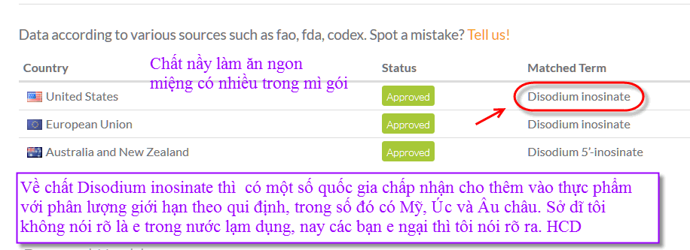

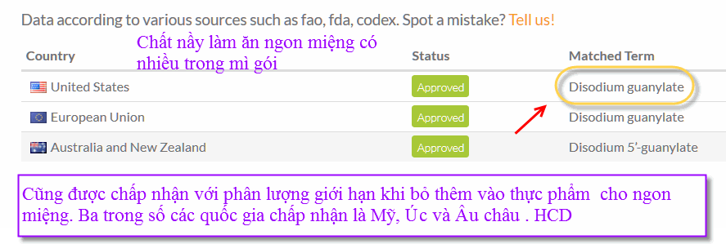

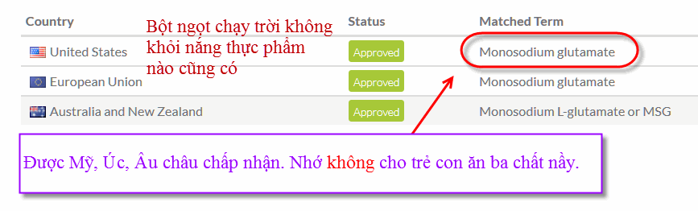
============
Thôi bỏ vụ con vịt xăng đi, các bạn thấy thì delete cho rồi. Bây giờ mời các bạn ăn lạp xưỡng thượng hạng làm tại hãng nằm trên nước Mỹ. Những gì tôi ghi đây ai cũng kiển chúng được hết, thấy sao tôi nói vậy, còn nhãn hiệu thì mua về thấy vậy ghi vậy thôi, không phải vì cạnh tranh hay ghét bò hãng nào hết nghe. Cũng nên nhớ là tôi nói theo tôi nghĩ, và chỉ gởi cho bạn bè riêng của tôi, không có gởi nơi công cộng. Nếu lở ai đó bên ngoài đọc thì không do tôi gởi email nầy đến người đó đâu.

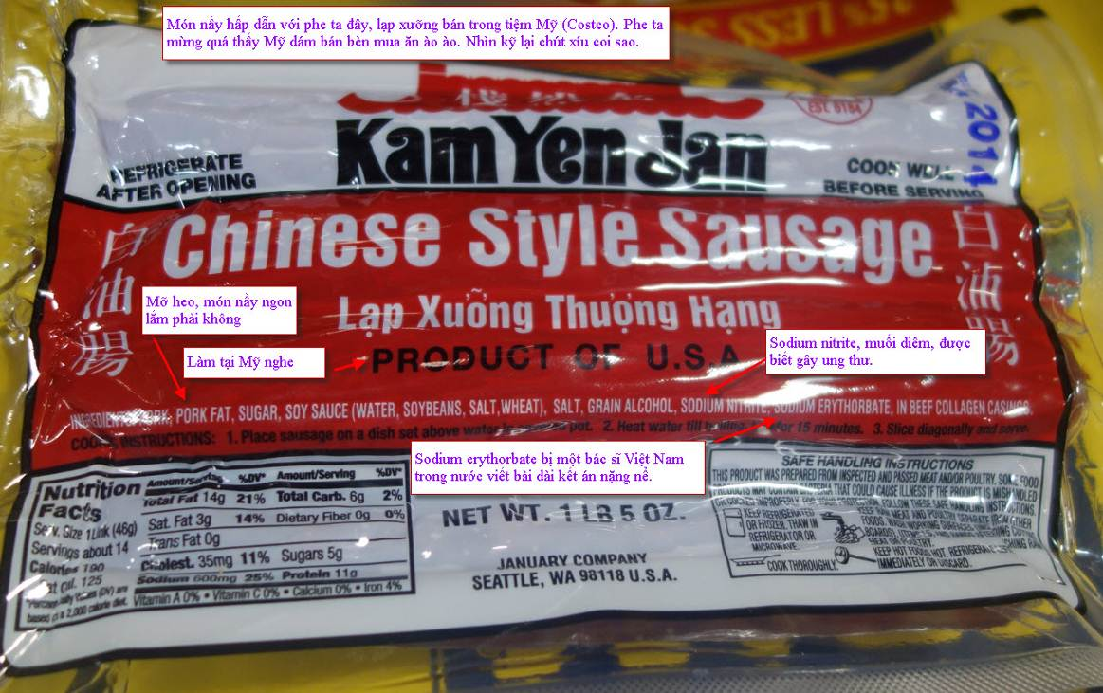

Và quí bạn cũng đừng tưởng là tiện thực phẩm Mỹ không bán những thứ được người ta cho là ăn nhiều có hại.
Dưới đây là nhãn trên gới saussage bán trong hệ thống Costco

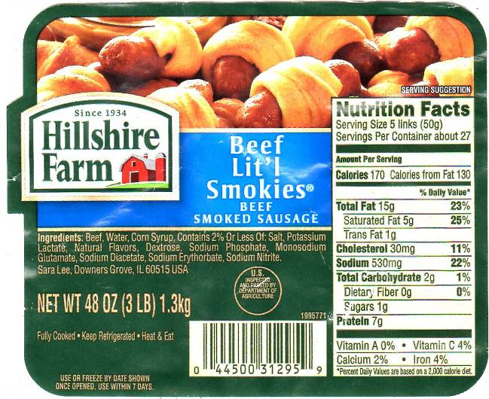
Tôi phóng đại bản thành phần (Ingredients) ra để các bạn xem coi nó gồm những thứ gì. Đọc nhận xét của tôi ngay trong hình.

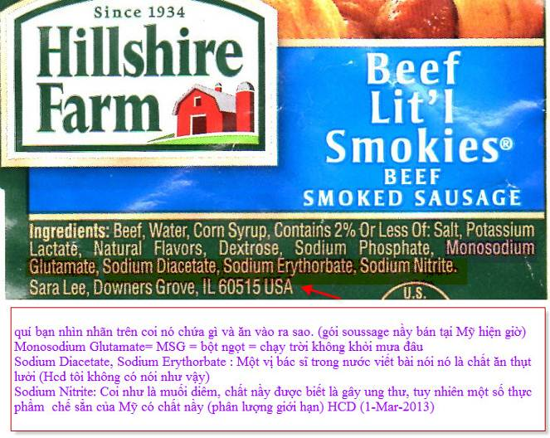
Bây giờ sang quá cái món mì gói được nói tới nhiều lần trong email của phe ta. Mời các bạn nhìn thử vài nhãn hiệu bán trong tiệm Mỹ coi sao:

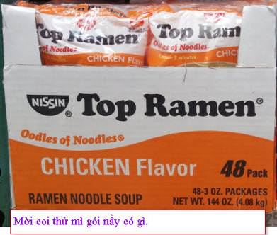

Đó là hình thùng mì 48 gói. Chúng ta nhìn nhãn thành phần thùng mì gà nấy xem:
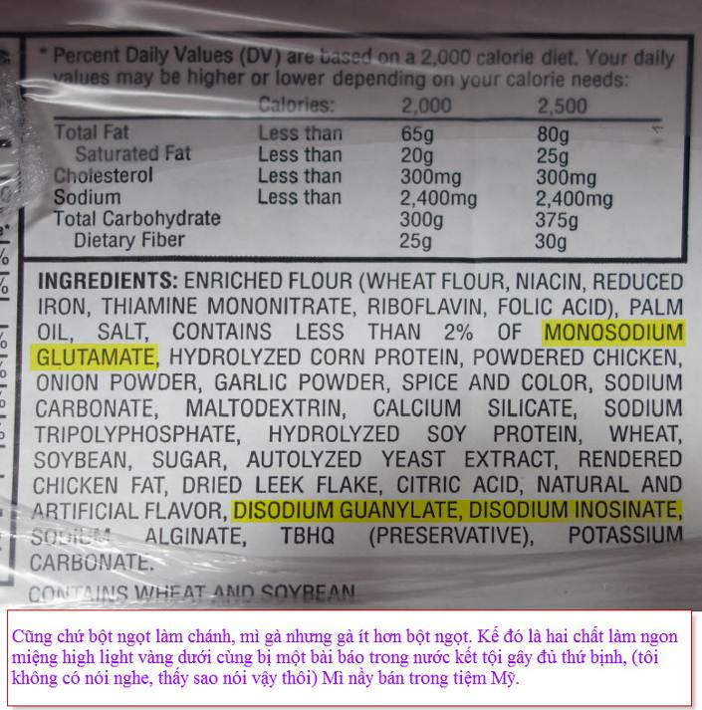

Cũng trong kệ bán mì, đây là nhãn trên hộp mì tôm hiệu khác:

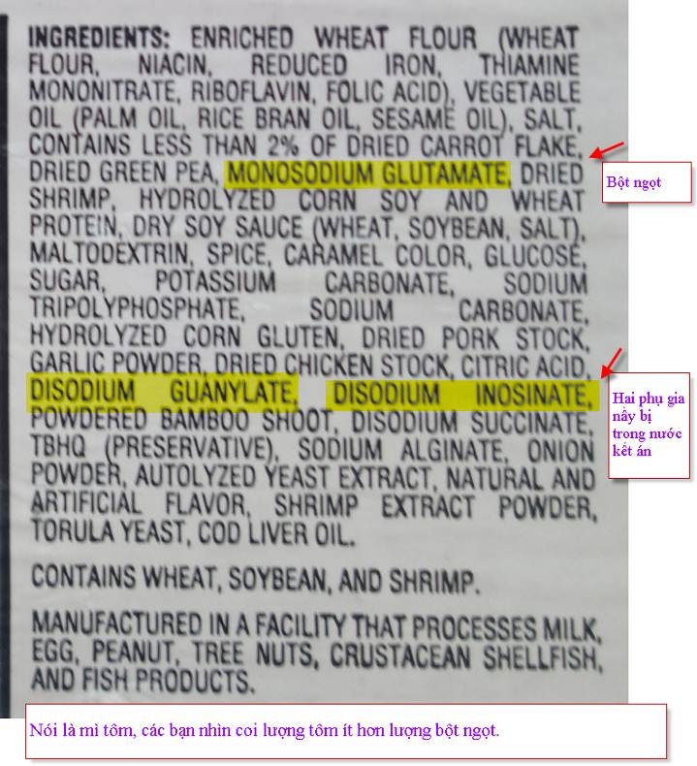

Sang mì UDON của Đại Hàn coi có gì trong đó:
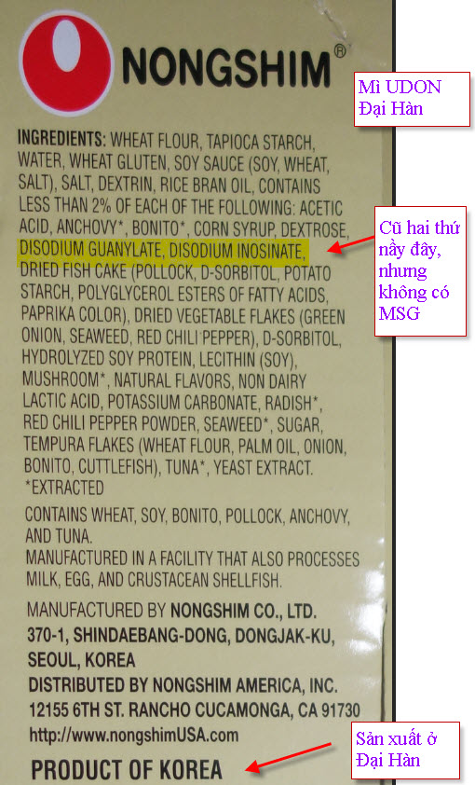

Kết luận: Theo tôi nghĩ là khi nào thèm thì ăn vài gói mì chẳng chết ai, nhưng ăn hàng ngày e không nên.
Tôi được biết có người ghiền mì gói, vì ăn ngon do hai chất disodium guanylate và disodium inosinate tạo ra.
Hai chất nầy làm cho thực phẩm ngon hơn là bột ngọt. Ăn vào hoài thành ghiển.
Ngoài ra những thứ thực phẩm có chứa muối diêm (sodium nitrit, hay potassium nitrit, potassium nitrate) thì nên tr1anh xa hơn, ăn chút xíu thôi. Đó là chất được biết cho tới bây giờ là chất gây ung thư.
Đó là tôi nghĩ như vậy còn các bạn hãy tự tin theo phán đoán của chính mình.

============
Gạo trồng tại California:
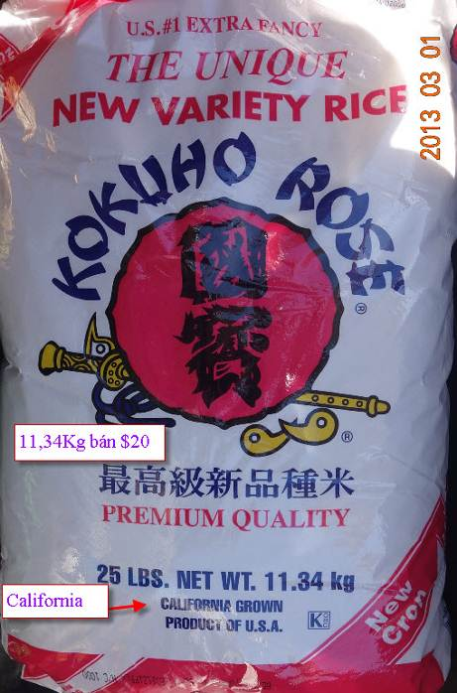
Gạo nầy cũng ngon như gạo thơm Thái Lan. Costco vùng đông người Việt và Á châu có bán.

=============
Đây là hình chụp hai bài lấy trong nước về siêu bột ngọt:
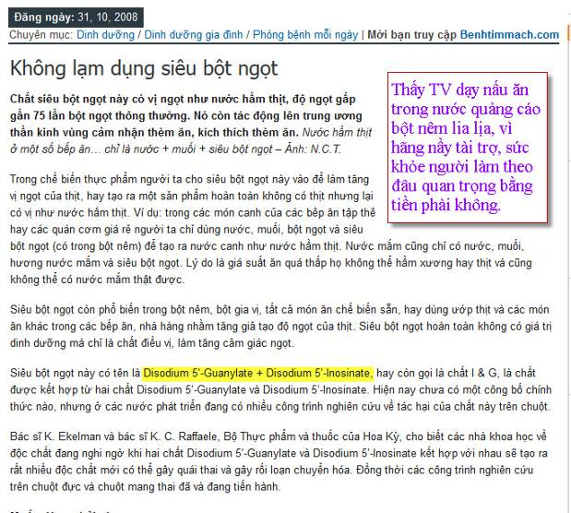

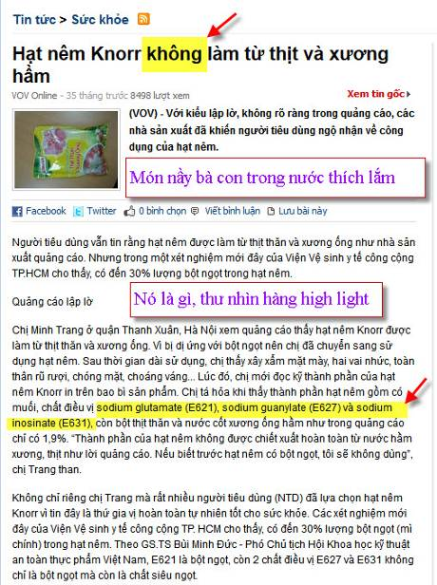

==========
Tác Hại của Bột Ngọt?
Và thưa quí bạn sau đây là email thắc mắc của chị LMH về hai bài viết của nhị vị bác sĩ ở bên Đức thì phải về tai hại của bột ngọt. Dr Nguyen Be và Dr Bùi Quốc Châu. Chi LMH ơi Bác Sĩ nói thì còn hỏi làm chi. Do vậy tôi bàn chơi cho vui, lời bàn “Mao Tôn Cương”, vì tôi biết bà con ta đang sợ bột ngọt gần chết, thế mà cứ ăn hàng ngày đều đều nhiều hơn là tôi là người không sợ nó nữa.
Nhị vị bác sĩ có tên trên cũng ăn bột ngọt đều đều mỗi bửa ăn nhất là ở bên Đức (nếu đúng) thế mà nhị vị vẫn còn viết bài được thì chắc chưa sao.
Vì sao? Thưa nếu ở bên Đức tôi tin là quí vị có ăn cái nầy (sản phẩm chính cống của Đức)
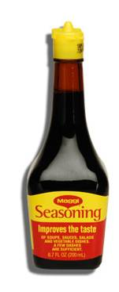
Maggi Seasoning
Trước khi bàn chuyện nhạy cảm nầy thì xin cho tôi nói vài câu “phi lộ” như sau:
1. Tôi không có ý xúi quí bạn ăn hay không ăn bột ngọt.
2. Tôi chỉ trình bày những kết quả thử nghiệm và kết luận từ những người có quyền cầm sức khỏe người dân trong tay và đáng tin.
3. Tôi trình bày cho các bạn thấy trong thật tế hàng ngày, từ mấy trăm năm nay, cả thế giới, tất cả loài người (và một số loài thú) đều ăn bột ngọt đều đều dù cho cái tên bột ngọt và nhà máy sản xuất bột ngọt mới có chừng sáu bảy mươi năm nay thôi.
Hồi thời Cố Tổng Thống Ngô Đình Diệm ký sắc lịnh cấm pha đường hóa học vào nước mắm thì bột ngọt đã nằm cả đống trong đó rồi. Cố Tổng Thống không cấm bột ngọt mà lại cấm đường hóa học. Kết quả là sau đó các hãng nước mắm la làng. Tôi nhớ là sau đó Cố Tổng Thống cho phép được dùng đường hóa học nhưng giới hạn liều lượng.
Ngày nay cái món nguy hiểm không là bột ngọt mà là nước mắm. Nước mắm thời xưa không độc (1960) nhưng ngày nay cái gọi là nước mắm đâu phải nước mắm đâu. Vì sao? Thưa một Kg cá (dù là cá tạp, cá hơi ương) tại Mỹ giá bao nhiêu các bạn biết rồi, trên hai đô la. Vậy thì một chai nước mắm vừa công sản xuất, vừa giá cái chai, giá nhãn hiệu, tiền lời vài ba bậc, bán ra bao nhiêu, thưa loại rẻ thì trên một đô la, loại mắc nhất gần 3 đô la. Các bạn ở Mỹ thấy rõ rồi phải không. Bán giá đó mà làm bằng cá thật thì có nước sập tiệm. Nước màu nước lã, muối, bột ngọt và đường hóa học cùng vài thứ bí mật chết người trộn lại mới có giá đó. Các bạn chớ có tin hcd tôi nghe, đây là lời bàn Mao tôn Cương không có chứng cứ. Các bạn làm trọng tài để đánh giá coi bên nào trọng bên nào khinh, từ đó tự lo cho chính mình và gia đình mình nghe, đừng có tin tôi hay tin bất cứ tác giả nào.
Phi lộ chừng nầy thôi e quí bạn nhàm.
Sau đây là email của chị LMH có forward hai bài viết của nhị vị Bác Sĩ trên. Các bạn đọc để sợ thêm chơi. Sau phần trích nầy tôi bàn lõm bõm cho vui thôi.
Nói một câu ngắn gọn thì bột ngọt MSG là do trời sinh, y như trời sinh ra ánh nắng, cả thế giới chạy trời cũng không bao giờ khỏi. Nó cũng tỉ như thực phẩm của Trung Hoa, ai cũng sợ, nhưng không một ai chạy thoát dù ở bất cứ quốc nào. Trừ phi, may ra, người của những bộ lạc ít người biết tới ở Nam Mỹ hay Phi Châu.
HCD
----bắt đầu trích email của chị LMH---
===========
From: lmh2010 <lmhxyz010@free.fr>
Date: April 15, 2012 2:07:21 AM PDT
To: HCD <huy017@hotmail.com>
Subject: Fwd: Fwd: [lnh-ndc] Fwd: Re: [svsqkq72f] Fw: Bột Ngọt Gây Teo Não và Nhiều Bệnh Có Hại
Vấn đề bột ngọt, làm phiền anh xem. Mặc dù anh khuyên delete nhưng vì tò mò muốn biết sự thật (có đọc bài bột ngọt trong Quán ven đường, nhưng đâu có thấy quá khiếp như vậy! )
LMH
Dưới đây là nguyên văn bài về bột ngọt của nhị vị bác sĩ do chị LMH chuyển tới hỏi tôi nghĩ sao.
-------- Message original --------
PhoNang 2011/09/06
Dr. Nguyen Be
(MSG - Monosodium Glutamate)
Cả nhà hãy đọc bài viết dưới đây về những tác hại không lường của bột ngọt và hãy ngưng dùng bột ngọt ngay hoặc vận động mọi người đừng bao giờ dùng bột ngọt!
Tác Hại của Bột Ngọt
"Làm từ tinh bột và mật mía ư" ???"Product of U.S.A.
"Sản phẩm của Hoa Kỳ" nhưng sản xuất và đóng gói ở bên Tàu!
Bột ngọt (hay còn gọi là mì chín, hoặc vị tinh) đều là tên gọi thông dụng của chất monosodium glutamate. Viết tắt là MSG được tổng hợp đầu tiên ở nhật bản năm 1908, cho đến nay đã đạt sản lượng là 400,000 tấn hàng năm và gieo rắc nhiều tai họa khủng khiếp cho người tiêu dùng
Từ năm 1960 người ta đã thấy những triệu chứng không tốt do bột ngọt gây nên, như JW. Olney công bố bột ngọt gây ra những tổn thương não . Một số thông báo khác lại cho biết dùng bột ngọt lâu dài có thể làm giảm tỉ lệ huyết sắc tố, giảm bạch cầu (tức giảm yếu sự đề kháng của cơ thể) v.v...
Nhưng mãi cho đến tháng 7 năm 1986 mới có đáp ứng có ý nghĩa đó là "tổ chức hành động chống bột ngọt" gồm có 5 nước: Indonesia, Nam Triều tiên, Thái lan và Malaysia, được thành lập ở Bangkok và đưa ra "Tuyên ngôn Bangkok" kêu gọi mọi người giảm sản xuất sử dụng bột ngọt trong thực phẩm, cấm dùng bột ngọt trong thức ăn cho trẻ nhỏ, thiếu niên và phụ nữ có thai. Các đề nghị này được lập đi lập lại tại hội nghị đợt thứ 12 của "hội bảo vệ người tiêu dùng thế giới" tổ chức tại Madrid, Tây Ban nha. Các nhà y tế "Hội chống bột ngọt" đã thống nhất kết luận được nhiều triệu trứng do bột ngọt gây ra: nhức đầu, mệt mỏi, hồi hộp và cảm giác cháy bỏng, đồng thời bột ngọt còn gây ra bệnh suyển, khó thở, và nhiều nguy hại đến các tế bào thần kinh. Các thí nghiệm trên chuột, bò và khỉ cho uống bột ngọt cho thấy bột ngọt dùng liều cao đã phá hủy các tế bào thần kinh của ngững sinh vật này.
Tác hại không lường của bột ngọt
BS Bùi Quốc Châu
Một lần nọ, một anh bạn nhăn nhó đến tìm tôi khai bệnh:
Hôm qua, đang đi đường mà làm như tôi bị trúng gió. Người đổ mồ hôi lạnh, nặng đầu, chân tay bủn rủn, tim đập nhanh, về nhà đo huyết áp thì thấy tăng đột ngột.
Tôi hỏi liền là có phải anh ăn sang là món phở phải không, anh ngạc nhiên gật đầu, còn nói:
Ăn xong tô phở chừng 15 phút thì tôi bị trúng gió như vậy đó.
Tôi cười, lắc đầu:
Không phải trúng gió mà anh bị ngộ độc bột ngọt!
Có người bạn thường bị đau lưng, tôi hỏi có phải bạn thường xuyên hay ăn phở? Bạn tôi xác nhận là có. Tôi khuyên hãy bớt ăn phở. Bạn nghe lời tôi, quả nhiên không còn đau lưng nữa. Quả thật có nhiều bệnh liên quan đến thức ăn có bỏ nhiều bột ngọt, không phải chỉ có món phở mà kết tội nó. Vì nó không có tội gì. Chỉ đáng than phiền là các người bán ham lời nhiều hoặc chiều theo khẩu ý của người ăn mà bỏ nhiều bột ngọt nên mới gây ra nhiều bệnh cho người ăn.
Một người khác nữa là gân đây, qua báo chí được biết là số người bị huyết áp cao và tai biến mạch máu não ở Việt Nam đã gia tăng một cách đáng ngạc nhiên, nhất là tại các vùng đô thị, mà không rõ nguyên nhân tại sao. Về phần tôi, sau một thời gian, nghiên cứu, thì cho rằng một trong những nguyên nhân chính gây ra tình trạng nói trên chính là bột ngọt.
Bột ngọt hay còn gọi là mì chính, là một nhóm gia vị rất quen thuộc, được người Việt mình dùng nhiều nhưng cho đến nay vẫn chưa thấy có tài liệu chính thức nào của các ngành hữu quan công bố về những tác hại của bột ngọt. Tôi chỉ tìm được trong tủ sách gia đình một cuốn sách cũ do nhà xuất bản y học in ở Hà Nội năm 1977 tựa là “vệ sinh dinh dưỡng và vệ sinh thực phẩm”, đã có viết một câu nhưng rất chung chung: “Một số thông báo nói đến tác dụng sinh học không tốt của mì chính do đó đã đề nghị sử dụng nó một cách hạn chế”.
Bột ngọt là muối mononatri của acid glutamic, còn gọi là sodium glutamate. Khi cho vào thực phẩm, bột ngọt làm tăng các mùi vị tự nhiên đồng thời phục hồi một số đặc tính của thực phẩm đã bị giảm trong quá trình bảo quản. Tuy nhiên, khi chúng ta cảm thấy vị của thức ăn có cho bột ngọt thì có vẻ ngon hơn thì chẳng qua là do bột ngọt đã kích thích thần kinh vị giác. Vậy đó chỉ là vị ngon, ngọt giả tạo còn vị ngon ngọt thực chất của thực phẩm thì đã bị phai lạt, mất mát trong quá trình thu hoạch, pha lọc, cất giữ …rồi.
Tôi cùng nhiều bạn bè đã không thể an tâm khi đọc hang chữ “Làm từ nguyên liệu thiên nhiên” (?) trên bao bì của một hiệu bột ngọt rất nổi tiếng, một khi các nước phương Tây từ lâu đã nêu lên "hội chứng nhà hàng Tàu" (Chinese restaurant syndrome) biểu hiện rõ nhất là chứng nhứt đầu, mà người bạn ăn phở của tôi đã nhiễm phải một cách khá đầy đủ. Ai cũng biết đối với đại đa số các nhà hàng, hiệu ăn, bột ngọt luôn là chất chủ lực để làm cho vị món ăn dọn ra thật hấp dẫn.
Nguy hơn nữa là trường hợp người nấu cho thêm cả muỗng bột ngọt còn nguyên hột vào tô phở cho “đậm đà”! Chắc là người ở phía Bắc thích dùng mì chính hơn người ở phía Nam vì có lần tại Hà Nội, khi tôi từ chối và hỏi lý do về cái muỗng súp bột ngọt cho thêm kia thì được đáp rằng: “Nhiều người thích ăn như thế”!. Cả trong bột nêm (người miền Bắc hay dùng hơn), bột canh… cũng có nhiều bột ngọt.
Kinh nghiệm sinh hoạt bản thân, gia đình và bạn bè cùng với kinh nghiệm chữa bệnh gần 30 năm đã cho tôi phát hiện là bột ngọt thường gây nên những triệu chứng tê môi, nhức đầu và làm tăng huyết áp nội trong ngày có ăn nhiều bột ngọt. Chậm lắm là qua ngày hôm sau. Phát hiện nữa là những người ăn phở từ nhỏ, ăn phở thường xuyên là mắc chứng cao huyết áp mà không hề biết nguyên nhân chính là phở. Nghe ai khai bệnh cao huyết áp cỡ 190 -200, tôi hỏi ngay về sở thích ăn phở thì thường là đúng phóc.
Phở là món ngon quốc hồn quốc tuý, một thời kỳ chính tôi cũng khoái, nhưng nhìn kỹ lại xem, trong nước dùng có gì? Đầu tiên là xương bò (hay trâu), rồi tuỳ theo ý của chủ tiệm mà còn có thêm nhiều thứ ngoài bột ngọt như gừng, đinh hương, hồi hồi, thảo quả, khô mực, vỏ quýt… Một số tiệm còn thêm củ cải đỏ, củ cải trắng nhưng khi hầm quá lâu như thế thì có thể sinh độc. Đáng lưu ý là phần mỡ bò sẽ gây cho người ăn chứng khó tiêu, chứng cholesterol cao trong máu, nhất là đối với ai thích phở gầu, phở chin béo, phở chin mỡ có thêm tuỷ bò! Người đang trị bệnh cao huyết áp với thuốc Tây đã thấy là thuốc cứ uống nhưng huyết áp vẫn không xuống một khi vẫn còn ăn phở mỗi ngày nghĩa là bệnh không thể giảm, lờn thuốc, có khi còn xảy ra tai biến đe doạ tính mạng. Do tình hình quán, tiệm mở ra còn có vô số món ăn khác như bún bò, hủ tiếu, canh miến, bún riêu, lẩu, mì Quảng … mà nét chung là chứa nhiều bột ngọt do óc hám lợi của người chủ tiệm, gây độc tố cho người ăn. Do đó, những người có thói quen hay hoàn cảnh phải thường ăn hàng quán nhiều, ăn nhậu nhiều thì hay mắc phải đủ thứ bệnh, điển hình là 5 bệnh: gan, bao tử, huyết áp, tim mạch và đường ruột mà chủ yếu là bệnh cao huyết áp do bột ngọt gây ra.
Tình trạng ngộ độc, hay dị ứng tức là phản ứng của gan đối với bột ngọt xảy ra còn tuỳ vào tình trạng cơ thể, cơ địa con người. Có người bải hoải, mệt lả, bủn rủn chân tay, có người nhức đầu, đau lưng, đau vai, có người tê môi, có người tim đập mạnh và huyết áp tăng liền…
Nói chung là những phản ứng hết sức bất lợi cho sức khỏe. Bột ngọt có tác hại như thế, không biết ngành y tế có biết hay không mà có điều lạ là hiện nay, nhiều hiệu bột ngọt vẫn cứ được phép quảng cáo rầm trời ở Việt Nam như Ajinomoto, Vedan…? Có người đi Nhật Bản về cho biết là mặt dù nước Nhật là nước hàng đầu về sản xuất bột ngọt nhưng dân Nhật xài rất ít bột ngọt nghĩa là rất hạn chế. Có lẽ họ sợ, biết tai hại của nó nên ít dùng? Vậy mà tại nước ta không hề có thông báo, văn bản chính thức nào của cơ quan y tế Nhà Nước phân tích về tác hại cũng như hướng dẫn sử dụng bột ngọt.
Tôi có liên hệ trung tâm dinh dưỡng thành phố HCM để hỏi tài liệu về bột ngọt nhưng tiếc thay ở đây cũng không có tài liệu về bột ngọt đối với sức khoẻ của nhân dân thật không lường được. Theo tôi, trước một con số rất lớn gia đình nước người mình (ước tính có thể đến 70 – 80%) dùng bột ngọt hằng ngày, các cơ quan y tế Nhà Nước cần có ngay những thông báo rộng rãi qua báo đài, qua mạng lưới thầy thuốc chữa bệnh Đông Tây y cho đại chúng, cho bệnh nhân được rõ tai hại của bột ngọt (giống như thông báo về tai hại của thuốc lá). Phải quan tâm nhất là thành phần bà con lao động nghèo, đã vì không đủ khả năng mua thịt nhiều, cá làm thức ăn hằng ngày nên cứ cho nhiều bột ngọt vào cho dễ ăn qua bữa, nên càng chịu độc của bột ngọt nhiều hơn ai hết. Tôi thấy có hiện tượng tỉ lệ thuận giữa bệnh tật của dân chúng hiện nay với tình trạng ăn uống ở hàng quán.
Do đó một mặt chúng ta nên từ chối hay miễn cưỡng lắm là hạn chế tối đa bột ngọt, chịu kém ngon một chút mà giữ được sức khoẻ, mặt khác phải củng cố bếp ăn bằng cách:
- Bảo quản thực phẩm tươi sống thật tốt để giữ được khá đầy đủ hương vị tự nhiên. Thực phẩm càng tươi càng còn nhiều acid glutamid tức mùi vị đặc trưng càng rõ.
- Phân bố thực phẩm tươi sít sao, nấu nướng nhanh gọn cho từng bữa ăn, tránh tình trạng thức ăn bị cất giữ quá lâu mà biến chất, mất tươi ngon.
- Thay thế bột ngọt bằng những thứ khác không hại mà vẫn tạo vị ngọt như củ cải trắng, củ cải đỏ, các loại xương, mướp, su su…
Ăn thua là khéo chế biến cho ngon thôi cứ dứt khoát phải xa lìa bột ngọt dù chưa bịnh hay bịnh vì nó. Và phải bắt đầu từ bếp ăn gia đình vì ăn uống ngoài đường không phải là chuyện thường xuyên của tất cả chúng ta và ai cũng có thể hạn chế chuyện này. Ăn cơm nhà mới là sinh hoạt căn bản hằng ngày của đại đa số. Cho nên nguy cơ bột ngọt phải trừ khử ngay tại gia đình. Mà ông bà mình từ xa xưa cũng đâu có bột ngọt, không dùng bột ngọt từ ở nhà dân dã cho đến chốn cung đình, nhiều món ăn Việt Nam vẫn được chế biến tuyệt vời, nổi tiếng trong ngành ẩm thực quốc tế!
Tôi biết có nhiều người nói rằng mỗi ngày chỉ nêm có một chút, chỉ ăn có một chút bột ngọt thì có gì đâu mà ầm ĩ? Các bạn ấy đã quên rằng mỗi ngày một chút nhưng nhiều ngày, nhiều tháng, nhiều năm trôi qua thì ít cũng thành nhiều, bột ngọt tích luỹ trong cơ thể và hiển nhiên tác hại thầm lặng.
Tương tự như thế, chất hàn the (borax) có công dụng làm cho thực phẩm dòn, dai nên được cho vào trong vô số món ăn ngoài đường như gỏi, củ kiệu, chả lụa, hủ tiếu mì. .. cũng độc hại về lâu dài. Rồi cặp “sát thủ” bột ngọt – hàn the cũng đâu tha cho kẻ tu hành ăn chay.
Sống thanh tịnh, ăn giản dị thì đáng lý sức khoẻ của những đệ tử Phật môn phải tốt, phải rất ít bệnh tật, đàng này thì gần như đây, số hoà thượng, sa di, ni sư, ni cô đến khám, chữa bệnh tại trung tâm của chúng tôi lại ngày càng nhiều hơn, chủ yếu cũng là các bệnh về huyết áp, gan, bao tử. Tìm hiểu, suy nghĩ mãi tôi mới ngộ ra là nguyên nhân chính cho bệnh của các thầy không gì khác hơn là những món ăn chay chế biến, đóng gói sẵn của Đài Loan đã được ồ ạt nhập về trong mấy năm gần đây. Và bột ngọt không hề vắng mặt trong những gói tôm chay, bò viên chay, với nguyên liệu rau, củ, hủ ki, bột mì… chay lạt như thế, khó mà tránh được chuyện dùng bột ngọt để tạo vị ngon ngọt. Do đó, vì bột ngọt mà người ăn chay đã bị bệnh không kém gì người ăn mặn.
Trong tình hình như đã nói là chưa có một tiếng nói chính thức nào của chính quyền hay ngành chức năng về tác hại của bột ngọt đối với sức khoẻ nhân dân, bài viết này của tôi có tính cách là một thông báo, cũng là lời cảnh báo về bột ngọt. Mọi người dân đều có quyền được cung cấp thông tin cần thiết cho sức khoẻ cùng sinh mạng của mình để khỏi rơi vào tình trạng thiếu hiểu biết hay hệ trọng hơn là sinh mạng bị đe doạ bởi thiếu hiểu biết.
Do đó, với trách nhiệm và lương tâm của người thầy thuốc, thấy cái gì rõ ràng là hại cho sức khoẻ của bà con cũng như của bệnh nhân thì phải lên tiếng. Tôi mong mỏi được mọi người quan tâm và có ý kiến đóng góp, xây dựng để cùng chọn ra cách tốt nhất để giải quyết vấn đề này.
Bột Ngọt Gây Teo Não và Nhiều Bệnh Có Hại
Theo giới quan sát, ở Việt Nam, năm 1996 là mốc phát triển mới của công nghiệp bột ngọt Việt Nam. Tại Hoa Kỳ, sự giàu mạnh của công nghiệp bột ngọt trước đây đã từng ngăn chặn sự phát hiện ra các tác hại của nó đối với sức khỏe con người.
Theo nghiên cứu, nếu ăn nhiều bột ngọt thì trẻ em sẽ bị teo não, lú lẫn!
Một nghiên cứu của tiến sĩ tâm thần học Viện Ðại Học California Arthur D. Colman cho thấy, có khoảng 30% dân chúng bị những phản ứng nguy hại, khi ăn phải bột ngọt.
Bột ngọt, thực chất là một hóa chất với tên gọi Monosodium Glutamat "MSG". Ðó là chất muối của acid glutamic, được sử dụng như tác nhân gây vị cho những thức ăn kém vị ngọt. Tuy không phải là một acid amin thiết yếu, nhưng glutamate là một chất quan trọng kích thích hệ thần kinh. Chính vì vậy, đã có một thời, người ta cho bột ngọt là bổ não, có thể chữa được bệnh nhức đầu! Nhưng không phải vậy.
Thực tế, nếu dùng bột ngọt nhiều quá, thì chính glutamate ngoại sinh "dư thừa" này sẽ gây rối loạn hoạt động não, dẫn đến suy thoái não. Chưa kể gan và thận do phải làm việc cật lực để thải hồi độc chất acid amin này, dẫn đến bị suy yếu và gây nhiều rối loạn. Tổ Chức Y Tế Thế Giới "WHO" và Tổ Chức Lương Nông "FAO" của Liên Hiệp Quốc đã nhiều lần khuyến cáo không cho trẻ em dưới 6 tuổi dùng bột ngọt và các thức ăn chế biến có bột ngọt. Ðối với người lớn, tránh dùng chừng nào tốt chừng ấy. Cấm dùng cho phụ nữ có thai. Ngoài ra, một số tác hại khác của bột ngọt: mập phì, trầm cảm, đái đường ở người có nguy cơ cao, và nhiều loại bệnh tim mạch khác...
Sự hạn chế sản xuất bột ngọt xảy ra khá muộn màng: Năm 1970, Cơ Quan Kiểm Soát Thực Phẩm Hoa Kỳ "FDA" và nhiều quốc gia khác như Pháp, Anh đã chính thức cấm sử dụng bột ngọt cho trẻ em. Tại Pháp hoàn toàn không thể tìm thấy bột ngọt ở bất cứ cửa hàng và siêu thị nào "ngoại trừ tiệm ăn Ta&oslashu". Không thấy có quảng cáo bột ngọt trên các phương tiện truyền thông.
Nhưng ở Việt Nam , bột ngọt lại đang 'bành trướng'. Từ sản xuất và mức tiêu thụ 8,000 tấn năm 1980, đến năm 1994 đã tăng lên gấp 10 lần. Đến năm 2005 đã tăng lên khoảng 100,000 tấn. Hiện cả nước có 5 cở sở sản xuất bột ngọt có vốn đầu tư nước ngoài với tổng cộng công suất hơn 200,000 tấn/năm. Chưa kể hàng trăm tấn bột ngọt khác đã và đang được Bộ Thương Mại Việt Nam cấp quota nhập và được chuyển lậu từ biên giới vào Việt Nam .Ðã có ý kiến báo động: 'Việt Nam đang trở thành 'bãi thải' bột ngọt' của thế giới. (theo tài liệu nghiên cứu của tiến sĩ Phạm Văn Tất). Từ cuối năm 2000, chính phủ Việt Nam đã có thông báo 'không khuyến khích đầu tư sản xuất bột ngọt'. Nhưng, sản xuất vẫn đang vượt cầu. Chưa ai nghĩ đến chuyện hạn chế quảng cáo bột ngọt. Chính những chiến dịch quảng cáo rầm rộ, phân phối bột ngọt đã và đang làm dân chúng ngộ nhận bột ngọt như là một món phụ gia cần thiết, trị cả bệnh nhức đầu và đau răng!
Tiến sĩ Arthur D. Cilman, giáo sư lâm sàng khoa tâm thần Viện Ðại Học California tâm sự: 'Tôi đã viết một bài về tác hại của bột ngọt. Ngay lập tức, Hiệp hội bột ngọt đã chi hàng triệu dollars mở chiến dịch báo chí chống lại tôi. Họ đe dọa cắt quảng cáo trên các báo định đăng tiếp bài của tôi! Họ thuê một đồng nghiệp của tôi ở đại học Harvard đến gặp tôi, ngỏ ý tài trợ để tôi làm một chương trình nghiên cứu khác, đừng tấn công bột ngọt".
Tây phương thường nói đến 'Hội chứng nhà hàng Tàu' (Chinese restaurant syndrome) với các triệu chứng điển hình khi ăn phải các thức ăn có nhiều bột ngọt: nhức đầu, đỏ mặt, đau ngực, sốt và rối loạn tuần hoàn. Người ta cũng ghi nhận ở một số người thường xuyên bị rối loạn như: suyễn, cảm, đau thắt ngực, tê mặt... là do không dung nạp bột ngọt.
Vì vậy, càng ít dùng bột ngọt càng tốt. Ðặc biệt là cần tránh tối đa cho trẻ em dưới 6 tuổi không dùng bột ngọt.
Cách tốt nhất để bảo vệ sức khỏe cho chính mình và gia đình mình là tuyệt đối không dùng bột ngọt trong thực phẩm hàng ngày.
-----hết trích email của chị LMH----
Lời bàn Mao Tôn Cương của hcd
Bài viết trên được gởi nhiều lần qua email, nên bị những người forward tô xanh tô đỏ để nhấn mạnh đến rối mắt, tôi đã xóa hết những màu tô cho dễ đọc.
Bài dài quá phải không, bàn sao cho hết, thôi thì bây giờ tôi làm thế nầy:
1. Tìm xem giới chức thẩm quyền cầm sức khỏe ủa người dân Mỹ nói sao về bột ngọt.
2. Trích vài đoạn của nhị vị bác sĩ trên bàn chơi.
3. Và nhìn xem thực tế ngoài đời hàng trăm năm nay ra sao?
Nói lại lần nữa: Tôi, hcd, không có ý xúi quí bạn ăn hay không ăn bột ngọt.
Trước hết, bột ngọt là cái chi chi?
Thưa nó là chất nầy đây: Monosodium glutamate
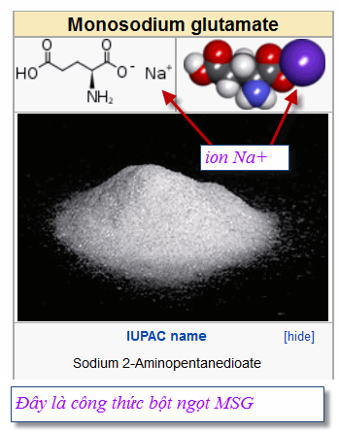
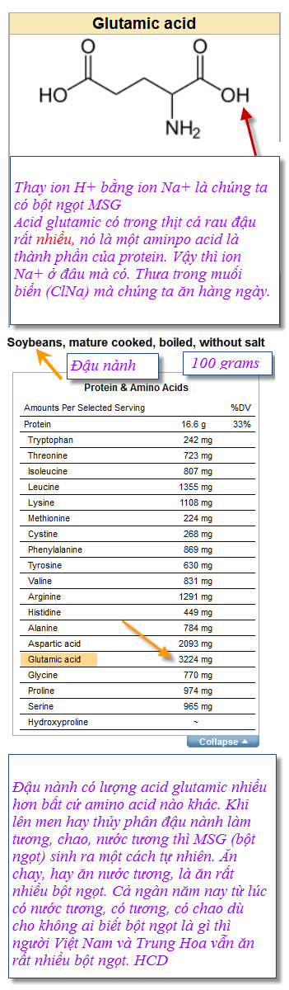
Kết luận phần nầy là dù có tránh thì chạy trời cũng không khỏi nắng. Và sau đây là tấm ảnh biếu quí bạn con nhà giáu và nhị vị bác sĩ ở bên Đức:
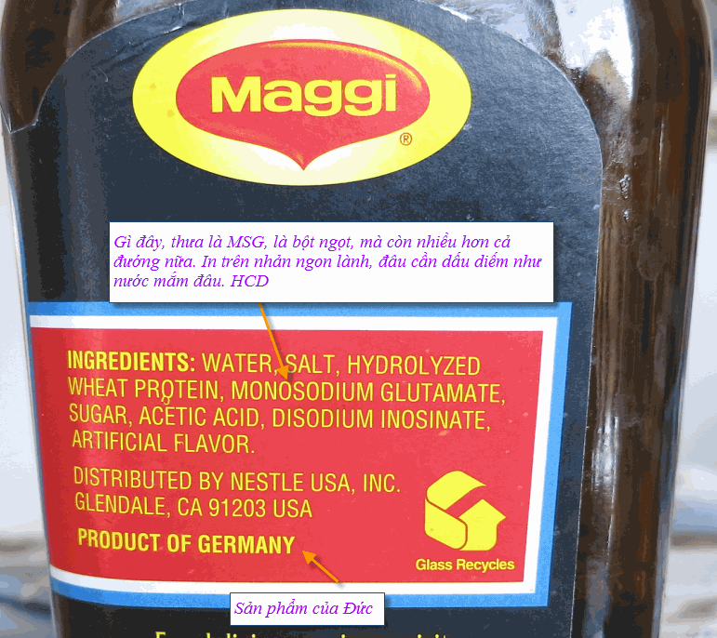
Chai Maggi nầy làm bằng lúa mạch (thủy phân) thế mà bán mắc hơn nước mắm gấp bốn năm lần. Tại sao nước mắm làm bằng cá, mắc hơn lúa mạch nhiều, mà lại bán rẻ. Các bạn trả lời rồi đó.
Câu hỏi kế là bộ người Đức khi sản xuất Maggi bỏ thêm bột ngọt vào sao? Thưa theo tôi biết là chai nầy có từ khi bột ngọt chưa phát triển lan tràn, nên chắc là không ai bỏ thêm bột ngọt vào.
Vậy câu hỏi tiếp là từ đâu có bột ngọt trong Maggi? Thưa như công thức trên, thủy phần lúa mạch thì acide glutamic tác dụng với muối ăn sinh ra. Thủy phân dậu nành cũng y chang.
Đâu quí vị khá giả nhớ xem coi có ăn thứ nầy từ thời Pháp thuộc tới giờ không. Các bạn chết chưa. HCD
1. Phần thứ nhất: Giới chức thẩm quyền Mỹ nói sao?
Kế đây tôi tìm xem giới chức US FDA nói sao về MSG
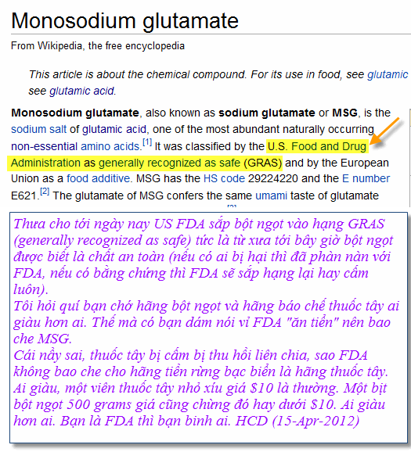
USFDA nói như vậy, còn chuyên viên viện Mayo Clinic nói sao về bột ngọt?
Tại sao phải là Mayo Clinic? Thưa vì viện nầy khá nổi tiếng, đánh tin, lời nói gắn liền với danh tiếng của viện, đâu thể nói càng giống một tay ngang như hcd tôi, mở đại trang web rồi nói bướng nói xàm lái người khác theo ý mình.
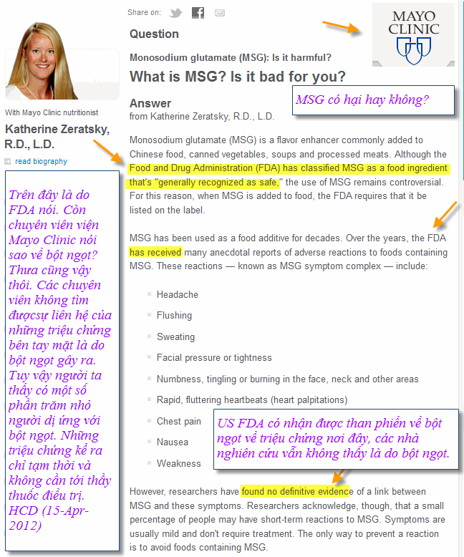
Kết luận cho phần 1 nầy: Chuyên viên và giới chức thẩm quyền nói cho tới bây giờ bột ngọt được biết là an toàn và không cấm người dân ăn, không cấm nêm vào thực phẩm.
Ngày xưa ở Việt Nam Tây bán ra thuốc bổ óc là acid glutamic dưới dạng nước và dạng viên. Tôi nhớ học sinh thời tôi mua uống đều đều. Khi lớn lên nhiều vị làm quan lớn quyền cao chức trọng súng to, chớ đâu có thấy teo óc chi đâu.
Tuy nhiên quí bạn có con nhỏ thì đừng cho nó ăn nhiều bột ngọt, cố mà tránh, đó là đề phòng, mình không thể đặt rủi ro, dù một chút xíu nào đó, lên chúng nó. Tránh bột ngọt khó lắm khó như làm cho xuống cân hiện giờ.
=========
2. Phần thứ hai: Trích vài đoạn của các bác sĩ viết bên trên bàn cho vui.
Chữ tím của hcd, chữ đen của tác giả
Cái nầy tế nhị lắm nghe bà con, tôi chỉ bàn cho vui thôi. Bà con có đọc thì đứng giữa làm người xét xữ lẽ trọng khinh. Đừng có tin tôi.
----trích---
Nguy hơn nữa là trường hợp người nấu cho thêm cả muỗng bột ngọt còn nguyên hột vào tô phở cho “đậm đà”! Chắc là người ở phía Bắc thích dùng mì chính hơn người ở phía Nam vì có lần tại Hà Nội, khi tôi từ chối và hỏi lý do về cái muỗng súp bột ngọt cho thêm kia thì được đáp rằng: “Nhiều người thích ăn như thế”!. Cả trong bột nêm (người miền Bắc hay dùng hơn), bột canh… cũng có nhiều bột ngọt.
-----hết trích ----
Đúng như vậy. Theo chỗ tôi biết thì người ngoài bắc ăn bột ngọt dữ lắm. Trong TV dạy nấy ăn, cô giáo xài bột nêm bột canh nhiều kinh khủng. Người Hà nội ăn bột ngọt dữ dội. Vậy câu hỏi đặt ra tới nay sức khỏe nói chung của người Hà Nội và người Sài Gòn ai khỏe hơn, ai mập hơn, ai thọ hơn. Chắc cũng y chang. Nhà giàu thì mập ra còn nhà nghèo thì ốm nhom. Dân ở thôn quê chắc hẳn ăn ít bột ngọt hơn dân ở thành thị nhiều lần.
----trích---
Tương tự như thế, chất hàn the (borax) có công dụng làm cho thực phẩm dòn, dai nên được cho vào trong vô số món ăn ngoài đường như gỏi, củ kiệu, chả lụa, hủ tiếu mì. .. cũng độc hại về lâu dài. Rồi cặp “sát thủ” bột ngọt – hàn the cũng đâu tha cho kẻ tu hành ăn chay.
-----hết trích ----
Thổi còi phạt! Đem bột ngọt mà so với hàn the thì bất công quá. Hàn the bị USFDA cấm xài trên thực phẩm. Mà thật ra Mỹ đâu có xài, chỉ có Việt Nam và Trung Hoa xài thôi. Còn bột ngọt MSG đâu có bị cấm. Một đàng là chất độc (hàn the), một đàng là chất có sẳn do tạo hóa gia vị vào thực phẩm, nhất là thịt cá, đậu nành, gạo lứt, tương, nước tương, nước Maggi… Bột ngọt có sẳn và muôn loài ăn nó từ tạo thiên lập địa tới giờ.
Tuy nhiên mấy trăm năm trước thì thiên nhiên gia vị vào thực phẩm ngày nay thì con người chê chưa đủ đậm đà nên kêu tô phở đòi thêm một muổng mì chính (MSG). Cái gì ăn nhiều cũng chết hết, uống nước lã nhiều cũng chết, ăn bột nhiều cũng chết, ăn mỡ dầu nhiều cũng chết, ăn cơm gạo lứt nhiều cũng chết.. ăn bột ngọt nhiều cũng chết luôn.
Ăn chay nguy hơn ăn đủ thứ bình thường. Lý do đồ chay do Trung Hoa và Việt Nam chế sẳn nguyên liệu, họ bỏ cái gì trong đó thì chẳng ai biết hết. Các bạn cứ nhìn quí vị tu sĩ Phật giáo ăn chay trường xem coi họ có mắc những thứ bịnh như bịnh của những người ăn đủ thứ bình thường không thì biết liền.
FDA khuyên một câu là đừng bao giờ ăn một nhãn hiệu, một sản phẩm hoài hoài. Đừng có năm năm trời ăn nước mắm “Con bò cạp”. Đừng có bảy năm ròng ăn toàn gạo Thái Lan. Đừng có uống sữa nhãn hiệu Ông Thọ (mà người uống chết yểu) suốt 10 năm pha với cà phê “Hắc ín” đóng thùng sèn sệt mà mấy tiệm pha sẳn hàng trăm ly, ai gọi thì đổ nướcnóng hay đổ nước đá vào.
Đừng có ăn gạo lứt muối mè 10 năm ròng. Tôi tin không có ai ăn như vậy hết vì trong vòng 10 năm tôi chắc là người đó đã hết nhai cơm được rồi. Đâu các bạn nhìn chung quanh coi có bạn bè nào ăm 10 năm không. Nhớ là ăn thực sự chớ ăn biểu diễn ban ngày để khuyến khích người khác ăn theo thì không kể.
Tánh tôi hay đùa các bạn thấy khó chịu thì delete đừng có đọc nghe. Có ăn bột ngọt hay tránh bột ngọt thì sức khỏe của các bạn cũng vậy thôi, trái đất không quay nhanh hơn hay chậm hơn chút nào hết. Nhắc lại đừng cho trẻ con ăn MSG nghe.
----trích---
Thực tế, nếu dùng bột ngọt nhiều quá, thì chính glutamate ngoại sinh "dư thừa" này sẽ gây rối loạn hoạt động não, dẫn đến suy thoái não. Chưa kể gan và thận do phải làm việc cật lực để thải hồi độc chất acid amin này, dẫn đến bị suy yếu và gây nhiều rối loạn.
-----hết trích ----
Câu nầy thì đúng quá cở rồi. Nhưng áp dụng cho bất cứ thực phẩm nào cũng đúng hết. Tôi thay bột ngọt bằng tàu hủ, bằng dưa leo, bằng cà chua, bằng đường bằng sửa con Chim, bằng thịt kho, bằng canh chua, bằng nem bằng chả , bằng mắm cá lóc… chi chi cũng đúng hết. Ăn nhiều một thứ là “tiêu tùng” về lâu về dài.
----trích---
Nhưng ở Việt Nam , bột ngọt lại đang 'bành trướng'. Từ sản xuất và mức tiêu thụ 8,000 tấn năm 1980, đến năm 1994 đã tăng lên gấp 10 lần. Đến năm 2005 đã tăng lên khoảng 100,000 tấn. Hiện cả nước có 5 cở sở sản xuất bột ngọt có vốn đầu tư nước ngoài với tổng cộng công suất hơn 200,000 tấn/năm.
-----hết trích ----
Bây giờ mính tính thử coi bột ngọt nó độc cở nào bằng con số mà tác giả đưa ra chơi. Tính sao đây: Thưa thế nầy 200.000 tấn tức là 200.000.000 Kg. Tính riêng người lớn thôi của Việt Nam. Theo thống kê giờ đây dân số Việt Nam là:
Năm 2011 theo thống kê già trẻ bé lớn tính hết thì có hơn 90 triệu người. Bỏ ra 10 triệu con nít đi (tôi cho đại con số trẻ con) thì người lớn là 80 triệu. Vậy thì đem bột ngọt chia cho đầu người coi sao:
200.000.000/80.000.000= 200/80 = 2,5 Kg. Mỗi năm tính bổ đồng môt người lớn ăn 2,5 Kí lô bột ngọt. Hai kí lô rưởi bột ngọt nhiều lắm nghe bà con, bột ngọt nhẹ hều, một muổng cà phê bột ngọt chỉ có 4 grams thôi. Gia đình tôi mỗi năm xài khoảng 3 bịt bột ngọt khi nấu ăn. Tính ra 454 grams x 3= 1362 grams cho cả gia đình ăn. Tính ra mỗi người chỉ ăn vài ba trăm grams một năm thôi. So lại thì thấy ở Việt Nam (cho rằng) người thành thị ăn khoảng 4 Kg /1 năm mỗi, dân quê ăn độ 1 Kg /1 năm mỗi người. Kinh khủng.
Chắc chắn có người ăn nhiều hơn và có người ăn ít hơn. Rồi sao. Thưa óc người Việt Nam chưa thấy teo chút nào hết. Sao biết được? Thưa hiện nhiều người sáng lắm, lừa đảo gạt gẩm rất tinh vi, thế giới người nể phục. Đúng không?
Người Việt Nam ở nước ngoài ăn ít hơn nhiều, lâu lâu ăn một tô phở, một tô hủ tiếu, một con gà quay, hay ăn đám cưới, ăn tiệc hợp bạn bất quá cũng chừng một hai muỗng cà phê bột ngọt cho một bửa thôi. Những vị nầy về nhà không thấy ai đi nhà thương hay kiện nhà hàng cả. Tới nay thấy óc chưa teo, còn ngồi computer forward tin vịt đều đều mà.
Ừ mà có khi vì bột ngọt nên không biết cái email nào là vịt, cái nào là gà, cái nào là ngổng chăng. Xin vuốt giận tôi chỉ đùa thôi nghe.
----trích---
"Làm từ tinh bột và mật mía ư" ???"Product of U.S.A.
"Sản phẩm của Hoa Kỳ" nhưng sản xuất và đóng gói ở bên Tàu!
-----hết trích ----
Câu nầy đúng và sai:
Đúng là sản xuất tại Mỹ, sai là làm bằng đường bắp. Đây là hình chụp hộp bột ngọt.
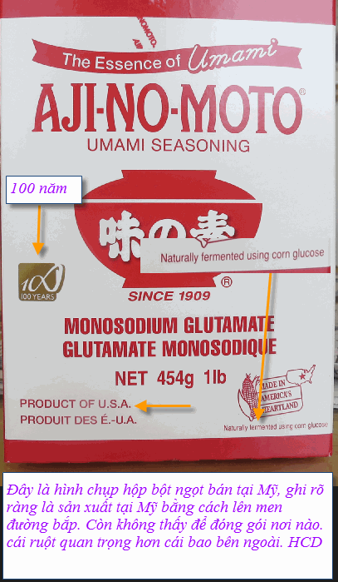
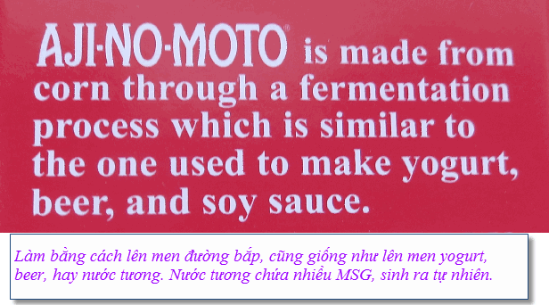
----trích---
Mà ông bà mình từ xa xưa cũng đâu có bột ngọt, không dùng bột ngọt từ ở nhà dân dã cho đến chốn cung đình, nhiều món ăn Việt Nam vẫn được chế biến tuyệt vời, nổi tiếng trong ngành ẩm thực quốc tế!
-----hết trích ----
Câu nầy không đúng, loài người đã ăn bột ngọt từ khi biết tới muối và ăn thịt, ăn đậu nành, và các loại đậu khác. Từ khi con người biết ăn tương và nước tương là điển hình. Trong thịt có acid glutamic nó tạo ra MSG.
Bột ngọt là chất tự nhiên trời sinh, không phải do hãng Aji-No-Moto sinh ra đâu. Chớ có lầm.
========
3. Phần thứ ba: Chuyện thự tế ngoài đời thì sao:
Thưa câu trả lời là, bột ngọt do trời sinh, chạy đâu cho khỏi nắng. Nó có trong thịt cá củ hạt. Và trong thực tế hàng ngày thì không một ai, kể cả người ngoại quốc như Pháp Anh Mỹ Đức mà không ăn bột ngọt. Còn Việt Nam và Á Châu nói chung thì ăn quá nhiều, ăn quá dư, lạm dụng quá cở.
Vậy thì có chết ai chưa? Thưa chưa thấy. Có teo óc chưa? Thưa Á Châu còn mánh lắm. Trung Hoa sắp thành cường quốc hàng đầu của thế giới. Nếu bột ngọt gây hại thì Trung Hoa sẽ là hàng thứ hai thứ ba hay đứng hạng gần chót.
Tôi đùa thôi.
Biếu quí bạn nội trợ cái nầy:
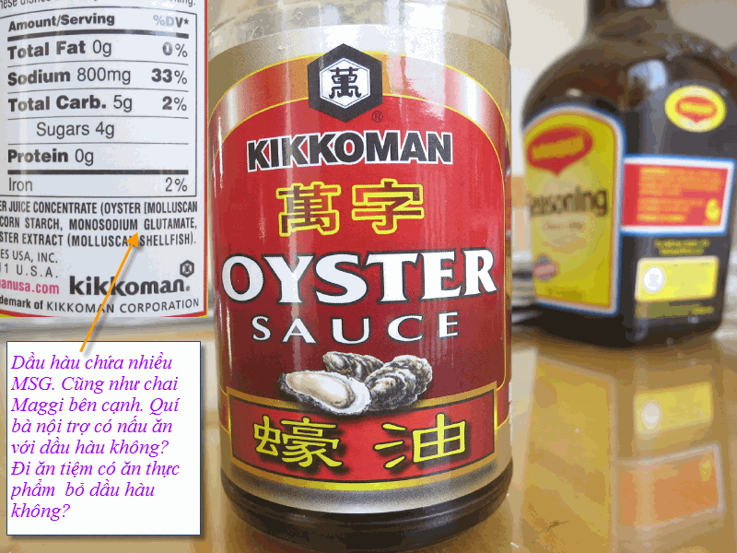
Và chọc quê quí bạn chơi bằng cái nầy:
Kết luận sao đây:
Thưa tới bây giờ thì chưa có nước nào liệt bột ngọt MSG vào nhóm cần kiểm soát hay cấm dùng. Mà nước Mỹ lại liệt nó vào nhóm muối, đường, nước lả (GRAS)… Nhưng các bạn cũng nên lưu ý uống nước lả nhiều cũng chết, ăn đường nhiều cũng chết, mà ăn muối nhiều càng mau chết hơn. Vậy thì sao? Thưa nên dùng vừa phải. Còn như các bạn e ngại thì tránh nó đi. Nhưng tránh gì cũng dễ dàng, còn bột ngọt thì chạy trời không khỏi nắng đâu. Lý do là nó có tự nhiên trong thực phẩm đem nấu, cũng như đường có tự nhiên trong trái cây, cũng như nước có tự nhiên trong thực phẩm. Chúng ta chỉ giới hạn được phần nào thôi, còn tránh muối tránh đường tránh nước tránh bột ngọt thì không được. Ăn chay không thịt cá thì bột ngọt có tự nhiên trong tương, trong chao, trong nước tương, trong đậu hủ dù cho người ta không hề bỏ bột ngọt vào. HCĐ (15-Apr-2012)
==========
Slide show chọc quê (với bản nhạc Hương Tình Cũ của cố nhạc sĩ Thanh Sơn)
Kính thưa quí bạn, lâu nay có nhiều người coi bột ngọt như là độc dược và tránh ăn tối đa. Tuy tránh ăn nhưng có khi quí vị nầy cũng đã ăn bột ngọt trong mấy bửa cơm mà không hay biết. Vui nhất là quí bà nợi trợ tự hào với bạn bè rằng tôi không dùng bột ngọt bao giờ. Trong khi đó chính quí bà nầy đã “đầu độc” gia đình bằng chất không độc là bột ngọt mà không hay biết. Vậy cũng là điều hay.
Tôi lấy cái slide show cũ nầy viết lại chút xíu chỉ có mục đích duy nhất là chỉ cho quí vị trên thấy rằng bột ngọt cũng như trời nắng. Các bạn chạy đâu cho khỏi vì bột ngọt do trời sinh, không phải co hãng Aji-No-Moto làm ra.
Từ ngày con người biết nấu nướng biết ăn muối ăn nước tương, ăn tương, ăn chao… đến nay thì đã ăn bột ngọt đều đều. Lúc chưa có tên bột ngọt thì không ai biết đến tuy vẫn ăn. Từ ngày có tên thì vẫn ăn (thí dụ nước mắm) cho đến lúc gần đây thì đâm ra chê bột ngọt, tuy rằng vẫn vô tình ăn nó một cách bình thường.
Chuyện dài lắm, không thể nói trong slide show nhỏ nầy. Slide show chỉ có mục đích là chỉ cho các bạn thấy chạy đàng nào cũng không tránh được bột ngọt đâu. Và mục đích thứ hai giúp quí bạn biết mà tránh bớt.
Bột Ngọt_Chạy đâu cho khỏi (2012 nhạc Hương Tình Cũ_Thanh Sơn).PPS < -- click để download
Còn khoảng năm sáu bài khác liên hệ tới bột ngọt và hàng trăm thức ăn có hại khác nơi đây:
An toàn thực phẩm (Quán Ven Đường) < -- giữ key Ctrl xong click ngay đây để vào quán)
======
Kính thưa quí bạn
Trong Quán Ven Đường còn nhiều bài về bột ngọt. Tạm thời trích bao nhiêu đây thôi. Nếu các bạn còn thắc mắc thì email cho tôi. tôi sẽ gởi tiếp dài dài. Có thể vài link về PPS bị chết mất.
HCD (29-Aug-2017)

